Администрация Кстовского муниципального района
Муниципальное бюджетное общеобразовательное учреждение
«ГИМНАЗИЯ № 4»
пл. Мира, г.Кстово Нижегородской области, 607650
тел./факс (83145)7-60-15, e-mail mousosh-4@yandex.ru

Публичный доклад директора

МБОУ Гимназии №4 Е.В. Молотковой
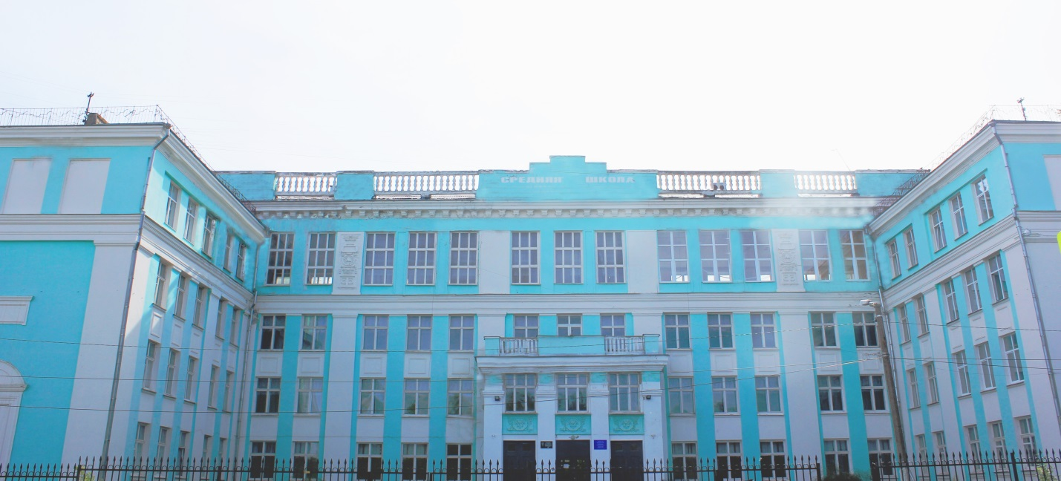
Состояние и развитие образовательной среды Гимназии №4 за 2014-2015 учебный год

Лицензия: регистрационный номер 597,серия 52Л01
№ 0002445 от 17 июля 2015 г. (бессрочно)
Свидетельство о государственной аккредитации: № 2201 до 24.06.2025 г. Адрес: Нижегородская область, г. Кстово, пл. Мира, дом 9
Адрес электронной почты: mousosh-4@yandex.ru
Телефон (факс): (8831)-7-60-15
Сайт: www.gimnasium4.ru
Содержание:
- Общая характеристика учреждения……………………………………...3
- Особенности образовательного процесса ……………………………….5
- Условия осуществления образовательного процесса……………….....43
- Результаты деятельности учреждения, качество образования………...54
- Социальная активность и внешние связи учреждения ………………..77
- Финансово-экономическая деятельность……………………………….80
- Решения, принятые по итогам общественного обсуждения публичного доклада…………………………………………………………………..……81
- Заключение. Перспективы и планы развития…………………………82

1.Общая характеристика учреждения
Название образовательного учреждения (по уставу) | Муниципальное бюджетное общеобразовательное учреждение «Гимназия № 4»
Тип | бюджетное
Организационно-правовая форма | учреждение
Учредитель | Кстовский муниципальный район  Нижегородской области
Год основания | 1957
Юридический адрес | 607 650, Нижегородская область, г. Кстово, пл. Мира, дом 9
Телефон/ факс | (8-831)-7-60-15
Адрес электронной почты | mousosh-4@yandex.ru
Сайт | www.gimnasium4.ru
ФИО директора | Молоткова Елена Владимировна
Свидетельство о государственной регистрации права | Регистрационный номер 001470 серия УП-КСТ  Дата 30.05.96  Номер регистрации № 70
Лицензия на осуществление образовательной деятельности | № 597 от 17 июля 2015 г.  Срок действия – «бессрочно»
Свидетельство о государственной аккредитации | № 2201 от 04 августа 2015 г.  Срок действия – до 24 июня 2025г.
Формы образования | Очная форма обучения.  Обучение по индивидуальным учебным планам  (по медицинскому предписанию).
Социокультурные условия территории нахождения | Муниципальное бюджетное общеобразовательное учреждение «Гимназия № 4» располагается в центре города Кстово. В городе Кстово находятся учреждения дополнительного образования, культуры и спорта: МБОУ ДО «Центр внешкольной работы имени С.В. Криворотовой», МБОУ ДО «Дворец детско-юношеского творчества», МБОУ ДО ДЮЦ «Интеллект», МБОУ ДОД «Центр дополнительного образования детей «Сирин», МБУ «Кстовский историко-краеведческий музей», Центральная библиотека им. А.С. Пушкина, Центральная детская библиотека им. В.С. Рыжакова, МБУК «Театр кукол». МАУ «Детский парк», МБОУ ДОД «Специализированная детско-юношеская спортивная школа олимпийского резерва по самбо», с которыми сотрудничает МБОУ Гимназия №4.
Характеристика контингента обучающихся | В Гимназии обучается 712 обучающихся. Большинство обучающихся 10-11 классов нацелены на получение образования гуманитарной направленности: углубленное изучение русского языка, литературы, английского языка.
Структурные подразделения общеобразовательного учреждения | Научно-методический совет Гимназии.  Кафедра гуманитарных дисциплин.  Методические объединения Гимназии учителей начальных классов, английского языка, математики, естественных наук, физической культуры, классных руководителей.  Социально-педагогическая служба.  Психологическая служба:  медико-психолого-педагогический консилиум,  педагог-психолог.  Гимназическая газета «Перемена».  Центр «Гимназист».  Научное общество обучающихся.  Кружки дополнительного образования.  Библиотека.  Совет медиации.  Совет по профилактике безнадзорности и правонарушений.
Коллегиальные органы управления | Общее собрание работников Гимназии.  Педагогический совет.  Управляющий совет.
Органы самоуправления | Родительские советы классов.  Совет старшеклассников.  Совет командиров.
Ресурсная база общеобразовательного учреждения | Образовательный процесс организован в двух зданиях.  Основное здание: год постройки - 1957, число этажей - 4, подвал – гардероб; площадь, занимаемая строением – 1036,9 кв.м  Здание мастерских: год постройки - 1962, число этажей - 1, площадь, занимаемая строением – 596,8 кв.м
Инфраструктура и технологическая оснащенность | 29 учебных кабинетов, в том числе:  2 кабинета информатики,  кабинет с лингафонным оборудованием,  кабинет обслуживающего труда,  столярная мастерская,  слесарная мастерская;  2 спортивных зала,  универсальная спортивная площадка,  беговая дорожка с искусственным покрытием  библиотека: библиотечный фонд Гимназии:  - учебный фонд - 18 766 экз.;  - основной фонд - 12 435 экз.;  -брошюры, журналы - 500 экз.;  - электронные ресурсы на носителях - 126 экз.;  кабинет психолога,  центр «Гимназист»,  медицинский кабинет,  стоматологический кабинет;  пищеблок и столовая.  Обеспеченность компьютерами:  Общее количество – 199, в т.ч.  29 ноутбуков, 53 нетбука, 13 планшетов.  Выход в Интернет – 163.
Кадровое обеспечение | В Гимназии работает 50 педагогов.  «Заслуженный учитель Российской Федерации» -1, «Почетный работник общего образования РФ» -5, Благодарность Президента России -1.  В Гимназии работают 15 учителей высшей квалификационной категории.
Программа развития | Название Программы «Гимназия как поликультурное общеобразовательное пространство»  Цель программы: создание условий для эффективной подготовки выпускников школы к жизни в условиях современной цивилизации, расширение возможностей творческой самореализации школьников, социального роста, развитие способностей к самоопределению на основе ценностей российской и мировой культуры и проектной деятельности как ведущего фактора формирования проектного типа мышления.  Срок реализации: 2013-2018гг.

2.Особенности образовательного процесса
Характеристика образовательных программ по ступеням обучения.
Ступень начального общего образования
- общеобразовательные программы
Ступень основного общего образования
- общеобразовательные программы
- образовательные программы углубленного изучения русского языка
- образовательные программы углубленного изучения английского
языка
- образовательные программы углубленного изучения литературы
Ступень среднего общего образования
- общеобразовательные программы
- образовательные программы углубленного изучения русского языка
- образовательные программы углубленного изучения английского
языка
- образовательные программы углубленного изучения литературы

Подготовка к внедрению ФГОС ООО

Подготовка к внедрению ФГОС ООО велась по разработанному плану.
№ п/п | Направле  ние деятель  ности | Содержание деятельности | Сроки | Ответ  ствен  ные | Образовательные продук  ты  (резуль  таты)
1 этап (теоретико-проектировочный)
1. | Разработка Программы развития универсальных учебных действий на ступени общего образования, включающей формирование компетенций обучающихся в области учебно-исследовательской и проектной деятельности (Программа УУД) | - Анализ требований к формированию Программы УУД | Сентябрь  2014 г. | Зам дир | Структу  ра Программы УУД
 |  | - Анализ существующих вариантов разработанных на других площадках Программ УУД
 |  | - Разработка Программы УУД, отражающей специфику образовательной организации | Октябрь – ноябрь 2014 г. | Зам дир, рук ШМО | Проект Программы УУД
 |  | - Проведение внутренней и внешней экспертной оценки Программы УУД | Ноябрь 2014 г. | Эксперты ОО, научнрук | Заполненные эксперт  ные карты
 |  | - Анализ результатов экспертизы |  | Зам дир, рук ШМО | Перечень замеча  ний и предложений
 |  | - Внесение корректив в Программу УУД | Декабрь 2014 г. |  | Скоррек  тирован  ная Программа УУД
2. | Разработка базисного учебного плана (школьного компонента) - БУП (ШК) | 2.1. Анализ требований к базисному учебному плану | Сентябрь  2014 г. | Зам дир | Варианты  БУП (ШК)
 |  | 2.2. Анализ вариантов БУП (ШК)
 |  | 2.3.Разработка варианта БУП (ШК), отражающего специфику образовательной организации | Октябрь – ноябрь 2014 г. | Зам дир, рук ШМО | Проект БУП (ШК)
 |  | 2.4. Проведение внутренней и внешней экспертной оценки БУП (ШК) | Ноябрь 2014 г. | эксперты ОО, научн рук | Заполненные эксперт  ные карты
 |  | - Анализ результатов экспертизы |  | Зам дир, рук ШМО | Перечень замеча  ний и предложений
 |  | - Внесение корректив в БУП (ШК) | Декабрь 2014 г. |  | Скоррек  Тирован  ный БУП (ШК)
3. | Разработка процедур и инструментов мониторинга и оценки метапредметных (проектных) результатов | 3.1. Анализ существующих процедур и инструментов мониторинга и оценки метапредметных (проектных) результатов | Январь  2015 г. | Зам дир | Структу  ра процеду  ры и  перечень инстру  ментов монито  ринга и оценки
 |  | 3.2.Разработка процедур и инструментов мониторинга и оценки | Февраль - март 2015 г. | Зам дир, рук ШМО | Проект процедур инстру  менты монито  ринга и оценки
 |  | 3.3. Проведение внутренней и внешней экспертной оценки процедур и инструментов мониторинга и оценки | Март 2015 г. | внутр эксперты, научнрук | Заполненные эксперт  ные карты
 |  | 3.4.Анализ результатов экспертизы |  | Зам дир, рук ШМО | Перечень замеча  ний и предложений
 |  | 3.5.Внесение корректив в процедуры и инструменты мониторинга и оценки | Апрель 2015 г. |  | Скоррек  Тирован  ные процеду  ры, инстру  менты монито  ринга и оценки
2 этап (практический)
1. | Апробация Программы УУД | 1.1.Приведение в соответствие с Программой УУД рабочих программ по предметам | Январь 2015 г. | Педагоги |  | Проекты рабочих программ
 |  | 1.2. Проведение внутренней и внешней экспертной оценки | Февраль 2015 г. | Эксперты, научн рук |  | Заполненные эксперт  ные карты
 |  | 1.3.Анализ результатов экспертизы |  | Зам дир, рук ШМ О |  | Перечень замеча  ний и предложений
 |  | 1.4. Внесение корректив в рабочие программы | Март 2015 г. | Педагоги |  | Скоррек  тирован  ные рабочие програм  мы
 |  | 1.5. Утверждение Программы УУД и рабочих программ | Апрель 2015 г. | Дир |  | Утверж  денная Программа УУД  Утверж  денные рабочие програм  мы
2. | Апробация БУП (ШК) | 2.1. Разработка календарно-тематических планов на основе БУП (ШК) | Февраль 2015 г. | Зам дир, педаго  ги |  | Проекты календарно-тематических планов
 |  | 2.2. Проведение внутренней экспертизы календарно-тематических планов | Март 2015 г. | Эксперты |  | Заполненные эксперт  ные карты
 |  | 2.3. Анализ результатов экспертизы и внесение корректив в календарно-тематические планы |  | Зам дир, рук ШМ О |  | Перечень замеча  ний и предложений
 |  | 2.4. Утверждение БУП (ШК) и календарно-тематические планы |  | Дир |  | Утверж  денный БУП (ШК) и календарно-тема  тические планы
3. | Апробация процедур и инструментов мониторинга и оценки метапредметных (проектных) результатов | 3.1. Использование процедур и инструментов мониторинга и оценки при проведении учебных занятий, учебных проектов | Сентябрь – декабрь 2015 г. | Педагоги |  | Результа  ты оценки метапредметных (проект  ных) результа  тов
 |  | 3.2. Проведение внутренней экспертизы и анализ использования процедур и инструментов мониторинга и оценки | Декабрь 2015 г. | Эксперты,  зам дир, рук ШМО |  | Аналитическая справка по результатам экспер  тизы
 |  | 3.3. Утверждение процедур и инструментов мониторинга и оценки метапредметных (проектных) результатов | Январь 2016 г. | Дир |  | Утверж  денные проце  дуры, инструменты монито  ринга и оценки
3 этап (внедренческий)
1. | Внедрение Программы УУД, БУП (ШК), процедур и инструментов мониторинга и оценки метапредметных (проектных) результатов | - Организация образовательного процесса в соответствии с требованиями Программы УУД, БУП (ШК) | Сентябрь 2015 г. – май 2016 г. |  | Зам дир
 |  | - Экспертиза формирования проектных действий у обучающихся на учебных занятиях, ориентированных на проектное обучение, по различным предметам | Каждую четверть 2015-2016 уч.г. |  | Эксперты ОО, научн рук |  | Уровень сформированности проект  ных действий
 |  | - Реализация процедур и инструментов мониторинга и оценки | По графику проведения замеров |  | Зам дир. педаго  ги |  | Результа  ты оценки сформированности проект  ных действий
 |  | - Анализ внедрения организационно-управленческих условий | Каждую четверть 2015-2016 уч.г. |  | Зам дир, научн рук |  | Аналити  ческие справки  Предло  жения по корректировке
Дополнительные образовательные услуги.
МБОУ Гимназия №4 реализует дополнительные образовательные программы кружков и спортивных секций: «Математика и природа», «Гармония сфер», «Экодело», «Юный олимпионик», «Активисты школьного музея», «Планета детства», «Рукодельница», «Перемена», «Юный зарничник», «Баскетбол», «Волейбол», «Футбол».
МБОУ Гимназия предоставляет дополнительные образовательные услуги: осуществляет присмотр и уход за детьми в группах продленного дня.
В 2014-2015 учебном году --- обучающихся Гимназии и --- дошкольников обучались по дополнительным образовательным программам на платной основе.
Организация изучения иностранных языков.
В Гимназии изучение английского языка ведется со 2 класса. С 5 класса организовано углубленное изучение английского языка.
Предмет углубления | 5-9 кл |  | 10-11 кл |  | Итого
английский  язык | 5В / 22 чел  6А / 26 чел  7Б / 28 чел  8А / 28 чел  9В / 27 чел | 5 кл.  131 чел | 10А / 27 чел | 1 кл.  27 чел. | 6 кл.  158 чел

Углубленное изучение английского языка ведется по следующим программам:
5а  6в | Английский язык | 5ч | Ваулина, Дули «Spotlaight» Английский язык  Программы для ОО – М.: Просвещение, 2013 | Баранова К.М., Дули Д., Копылова В.В., Мильруд Р.П. Эванс В. Английский язык 5, 6 класс. Учебник для ОО и школ с углубленным изучением английского языка – М.: Просвещение, 2014
7а  8б  9а | Английский язык | 5ч | Афанасьева О.В., Михеева И.В., Языкова Н.В Английский язык 2-11 классы для школ с углубленным изучением английского языка – М.: Просвещение, 2010 | Афанасьева О.В. Михеева И.В. Английский язык. Учебник для школ с углубленным изучением английского языка. 7 класса – М.: Просвещение, 2010
 |  |  |  | Афанасьева О.В. Михеева И.В. Английский язык. Учебник для школ с углубленным изучением английского языка. 8 класса – М.: Просвещение, 2011
10б  11а | Английский язык | 5ч | Шамов А.М. Юрлова Н.А., Анищенко Н.Н. Учебная программа для школ с углубленным изучением предмета: Английский язык, 2-11 классы – НИРО, 2006 | M.Harris D.Mower I.Sokolova O.Melchina Opportunities, Upper Intermediate –Longman, 2008
Инновационные образовательные программы и технологии
В 2014-2015 учебном году в Гимназии работали две инновационные площадки:
- инновационная площадка по теме «Организационно-управленческие условия внедрения системы проектно-дифференцированного обучения в образовательной организации в рамках ФГОС ООО». Цель работы инновационной площадки: разработка, апробация и внедрение организационно-управленческих условий реализации проектно-дифференцированного обучения в образовательной организации в рамках ФГОС ООО. Задачи: 1. Разработка, апробация и внедрение Программы развития универсальных учебных действий на ступени общего образования, включающей формирование компетенций обучающихся в области учебно-исследовательской и проектной деятельности.2. Разработка, апробация и внедрение базисного учебного плана (школьного компонента).3. Разработка, апробация и внедрение процедур и инструментов мониторинга и оценки метапредметных (проектных) результатов.
Результативность деятельности инновационной площадки представлена в таблице.
 | Планируемые результаты | 1. Внедренная Программа развития универсальных учебных действий на ступени общего образования, включающей формирование компетенций обучающихся в области учебно-исследовательской и проектной деятельности и рабочие программы по предметам, разработанные в соответствии с Программой.  2. Реализованный вариант базисного учебного плана (школьного компонента)  3. Внедренные процедуры и инструменты мониторинга и оценки метапредметных (проектных) результатов
 | Разработанность учебно-методического обеспечения инновационной  деятельности в ОО | - Программа развития универсальных учебных действий на ступени общего образования (Программа УУД).  - Базисный учебный план (школьный компонент) (БУП).
Наличие, разработанных в результате инновационной деятельности научно-методических материалов:
- Банк рабочих программ по предметам и разработок учебных занятий педагогов, реализующих проектно-дифференцированное обучение.
- Программа формирования готовности педагогов к проектно-дифференцированному обучению в условиях подготовки к внедрению ФГОС основного общего образования.
- Карты экспертной оценки рабочей программы и учебного занятия
Наличие диагностического инструментария оценки качества образования в условиях инновационной деятельности:
- Технология и инструменты диагностики уровня готовности педагогов к проектно-дифференцированному обучению
- процедура и инструменты мониторинга и оценки метапредметных (проектных) результатов
 | Влияние изменений, полученных в результате инновационной деятельности, на качество образования обучающихся и организацию УВП | Благодаря заинтересованности обучающихся деятельностью в проекте, повышается качество знаний по предметам. Например, по теме «Квадратный корень» (алгебра, 8-е классы, учитель – Першина Л.В.), изученной в рамках ПДО, качество знаний составило более 80 %.
 |  | Ввиду активного участия всех обучающихся в учебном проекте, уровень обученности по предметам, где апробируется ПДО, составляет 100%
 |  | Повышается уровень воспитанности детей, так как при реализации учебных и социальных проектов необходима работа в команде, при этом развивается толерантное отношение друг к другу.
 |  | При распределении обязанностей в проекте ребята выбирают посильные для себя задания, что положительно влияет на сохранение здоровья обучающихся.
 |  | Каждый ученик в ходе работы над проектом «играет» свою особую роль, тем самым развивая индивидуальные способности.
 |  | Удовлетворенность детей и их родителей образовательным процессом подтверждается активностью участия в учебных и социальных проектах.
 | Влияние изменений, полученных в результате инновационной деятельности, на рост профессиональных  компетентностей педагогических и руководящих работников | В эксперимент вовлечены все педагогические и руководящие работники Гимназии за исключением учителей начальных классов.
 |  | Диагностические исследования подтверждают удовлетворенность педагогов изменениями, происходящими в результате эксперимента.
 |  | Повышение уровня квалификации педагогических и руководящих работников: на базе Гимназии для всех учителей 18 человек), работающих в 5-9 классах и заместителей директора (2 человека) организованы курсы повышения квалификации ГБОУ ДПО НИРО «Организация социального и учебно-исследовательского проектирования в рамках подготовки к внедрению ФГОС на ступени основной школы» в количестве 108 часов.
Повышение профессиональной активности педагогического состава Гимназии:
-участие в профессиональном конкурсе методических разработок «Учебный проект: от «школы знаний» к «школе деятельности» (Бодеева Е.В., Ведерникова И.А., Молодкина Т.Ю., Образцова С.В., Чернецова Н.И.)
-участие в международной научно-практической конференции «Потенциал проектно-дифференцированного обучения в достижении современного качества основного общего образования» (Молоткова Е.В., Ведерникова И.А., Молодкина Т.Ю., Образцова С.В.)
 |  | На базе Гимназии по теме инновационной деятельности проведены тематические семинары (октябрь, апрель) и открытые уроки по литературе (Воробьева Ю.К., Лемудкина Н.В., Торгашова В.К.), по русскому языку (Минеева Е.А., Шаталина Г.А.), по математике (Баринова Л.М., Жукова В.В., Першина Л.В.), по английскому языку (Герасименко Ю.В., Южанинова Н.Г.), по географии (Молодкина Т.Ю.), по биологии (Бодеева Е.В.), по химии (Чернецова Н.И.), по технологии (Образцова С.В.). Уроки получили положительную оценку и экспертное заключение научного руководителя и коллег по стажерской площадке.
- инновационная площадка по теме «Профессиональная мастерская как основа совершенствования профессиональных компетенций учителя иностранного языка
и повышения качества языкового образования». Цель работы инновационной площадки: совершенствование профессиональных компетенций учителя иностранного языка. Задачи: создание экспериментальной программы совершенствования профессиональных компетенций учителей английского языка и ее апробация в формате профессиональной мастерской; создание банка диагностических материалов для измерения уровня сформированности профессиональных компетенций учителя иностранного языка; написание и публикация учительских статей и тезисов по специфическим вопросам совершенствования профессиональных компетенций учителей и создания авторских элективных курсов для разных ступеней обучения иностранному языку; создание экспериментальной программы совершенствования профессиональных компетенций учителей английского языка и ее апробация в формате профессиональной мастерской; создание банка диагностических материалов для измерения уровня сформированности профессиональных компетенций учителя иностранного языка; написание и публикация учительских статей и тезисов по специфическим вопросам совершенствования профессиональных компетенций учителей и создания авторских элективных курсов для разных ступеней обучения иностранному языку.
Результативность деятельности инновационной площадки представлена в таблице.
1. | Планируемые результаты | - экспериментальная программа совершенствования профессиональных компетенций учителей английского языка;  - банк диагностических материалов для измерения уровня сформированности профессиональных компетенций учителя иностранного языка;  - статьи и тезисы по специфическим вопросам совершенствования профессиональных компетенций учителей - авторские элективные курсы для разных ступеней обучения иностранному языку.
2. | Разработанность учебно-методического обеспечения инновационной  деятельности в ОО | Авторские программы элективных курсов по английскому языку с целью диверсификации обучения и его соответствия индивидуальным потребностям обучающихся (на этапе разработки).
Наличие диагностического инструментария оценки качества образования в условиях инновационной деятельности:
- Пакет диагностических материалов по выявлению уровня развития профессиональных компетенций учителей иностранного языка.
- Пакет диагностических материалов по выявлению динамики совершенствования профессиональных компетенций.
3. | Влияние изменений, полученных в результате инновационной деятельности, на качество образования обучающихся и организацию УВП | Факторы влияния профессиональной деятельности учителя английского языка на качество языкового образования будут исследованы в течение трех лет после завершения эксперимента.
4. | Влияние изменений, полученных в результате инновационной деятельности, на рост профессиональных  компетентностей педагогических и руководящих работников | В эксперимент вовлечены три учителя иностранного языка (50%) Гимназии (Бугрова О.В., Манукян Е.В., Лызлова И.Б.), заместитель директора по УВР (Ведерникова И.А.).
 |  | Диагностические исследования подтверждают удовлетворенность педагогов изменениями, происходящими в результате эксперимента.
 |  | Повышение уровня квалификации педагогических и руководящих работников: обучение по программе «Английский язык в школе: формирование эффективных учебных стратегий» (ВШЭ, 38 часов); на базе Гимназии для всех учителей иностранного языка проведен семинар по теме эксперимента сотрудниками кафедры иностранных языков ГБОУ ДПО НИРО
Повышение профессиональной активности педагогического состава Гимназии:
-участие в профессиональном конкурсе методических разработок «InfoUrok» (Манукян Е.В., Лызлова И.Б.).
- участие в международной научно-практической конференции «Teaching English Towards the Future» Нижегородской ассоциации преподавателей английского языка NNELTA, Нижегородского института развития образования, факультета английского языка Нижегородского лингвистического университета им. Н.А.Добролюбова (Бугрова О.В., Лызлова И.Б., Манукян Е.В.).
 |  | На базе Гимназии по теме инновационной деятельности проведены психолого-педагогический тренинг, языковой тренинг, открытые уроки по английскому языку (Бугрова О.В., Лызлова И.Б., Манукян Е.В.). Уроки получили положительную оценку и экспертное заключение научного руководителя и коллег по стажерской площадке.
Виды внеклассной, внеурочной деятельности.
В соответствии с требованиями федерального государственного образовательного стандарта основная образовательная программа реализуется в Гимназии через учебный план и внеурочную деятельность.
Внеурочная деятельность направлена на решение следующих задач:
- создание условий для наиболее полного удовлетворения потребностей и интересов обучающихся, укрепления их здоровья;
- личностно-нравственное развитие обучающихся;
- формирование общей культуры обучающихся;
- воспитание у обучающихся гражданственности, уважения к правам и свободам человека, любви к Родине, природе, семье;
- организация досуга обучающихся во внеурочное время;
- создание оптимальной социально-педагогической воспитывающей среды, направленной на творческое саморазвитие и самореализацию личности;
- проведение культурно-массовых, спортивных, физкультурно-оздоровительных, научных мероприятий.
- Внеклассная, внеурочная деятельность реализуется по направлениям:
Гражданско – патриотическое
Духовно – нравственное
Физкультурно – оздоровительное
Социальное
Трудовое
При организации внеурочной деятельности в Гимназии мы используем опыт и традиции школы, наполняя их новыми формами содержания.
- Для реализации используются различные формы деятельности: Тематические классные часы, уроки мужества, месячники, недели профориентации, недели профилактики, конференции, участие в районных, областных и всероссийских конкурсах, интеллектуальные игры, акции, спортивные состязания.
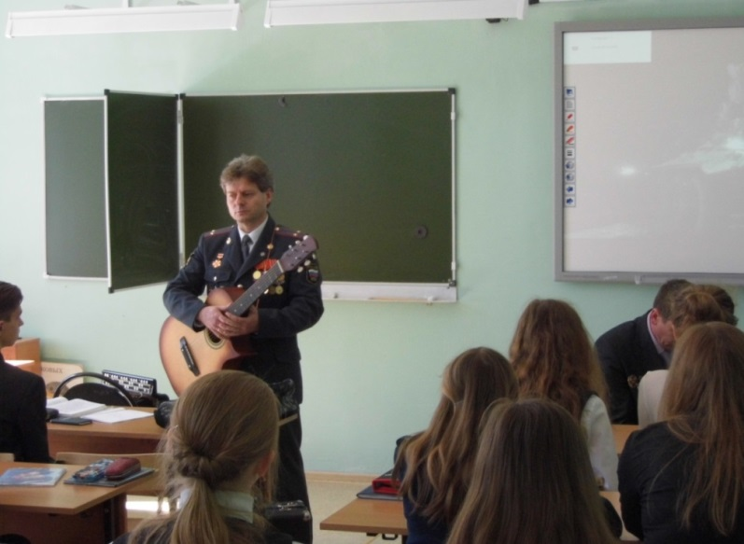 Урок мужества
В проведении мероприятий в рамках недели профилактики, недели профоориентации принимают участие ДЮП «Спасатели», ЮИД «Дорожный патруль», ребята рассказывают о профессиях «Пожарный», «Сотрудник ГИБДД», проводят игры, конкурсы по правилам пожарной безопасности и правилам дорожного движения.
- Традиционными стали общешкольные праздники:
Торжественная линейка «Здравствуй, школа!», Посвящение в первоклассники, посвящение в гимназисты, посвящение в юного спортсмена, День учителя, День пожилого человека, День матери, Новогодняя сказка, День защитника Отечества, 8 марта, Масленица, Шекспировский фестиваль, День Победы, Всемирный день защиты детей, День здоровья, Мы вместе, Последний звонок, Выпускной и другие.
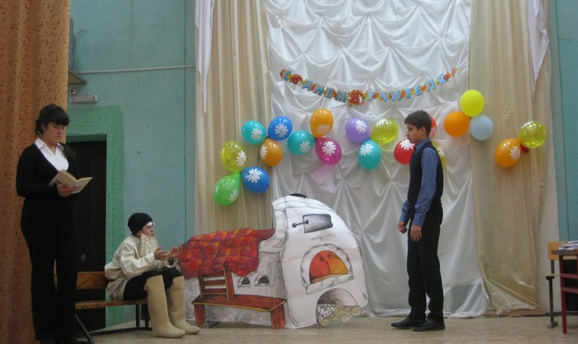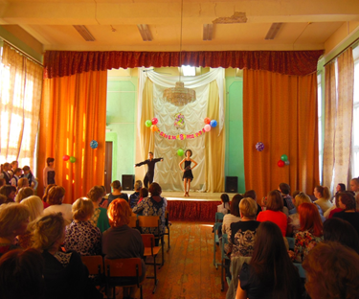
Праздничные концерты, посвященные «Дню учителя» и «8 Марта»

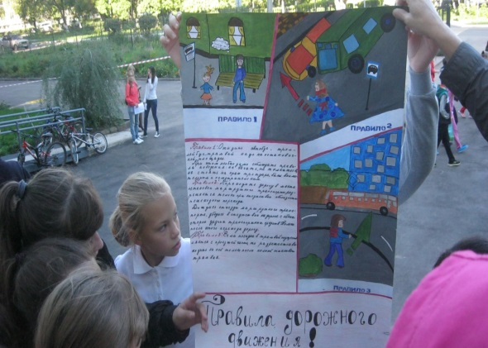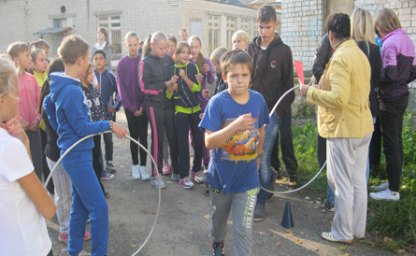
День здоровья: конкурс плакатов; спортивные состязания

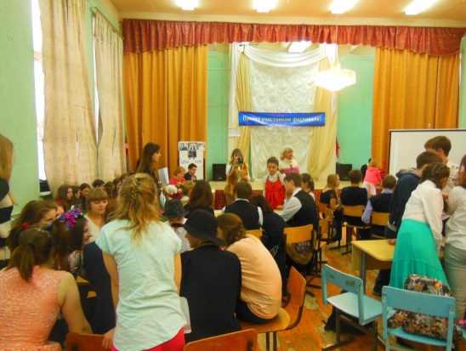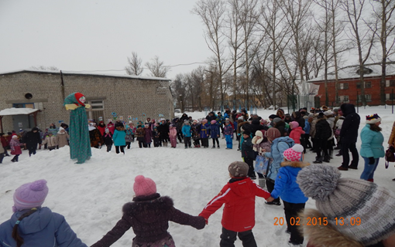
Шекспировский фестиваль Праздник Масленицы

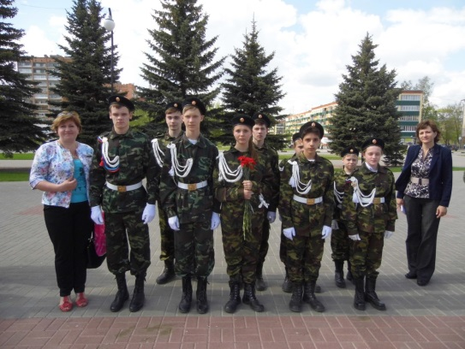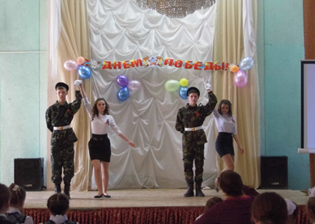
Смотр постовцев Праздничный концерт,
посвященный Дню Победы
Эти мероприятия организуются и проводятся совместно с Советом старшеклассников, волонтёрским объединением «Открытые сердца», Детским общественным объединением «Ровесник», кружками дополнительного образования. Обучающиеся под руководством педагогов разрабатывают сценарии, распределяют роли, обеспечивают оформление, музыкальное и мультимедийное сопровождение.
Ярким, масштабным стало мероприятие – фестиваль «Культурные традиции народов Поволжья», на котором обучающиеся представили культуру разных народов Поволжья.
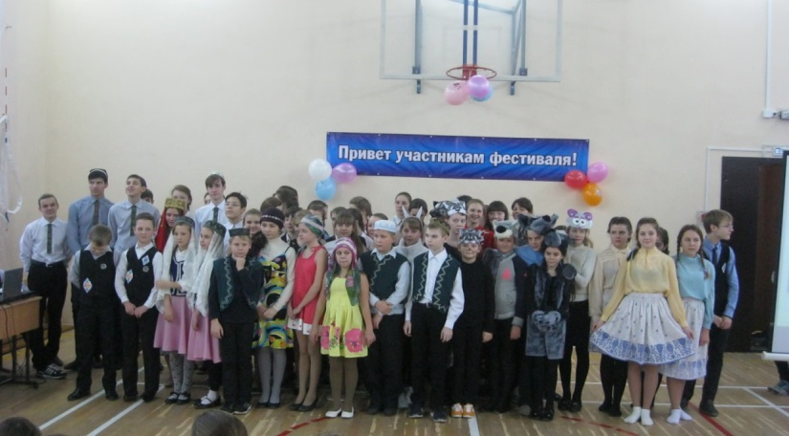
Фестиваль стал завершающим этапом проекта по изучению культуры народов, проживающих на территории Поволжья. Каждый класс подготовил костюмы, песни, игры, танцы одного из народов Поволжья. Принято решение о ежегодном проведении данного мероприятия, это новая традиция Гимназии.
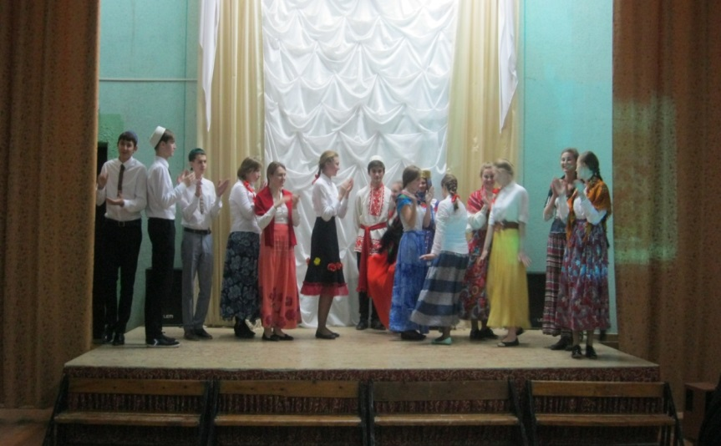
Традиционным стал спортивный праздник «Мы - вместе!». Эти соревнования проводились совместно с выпускниками прошлых лет, участниками команд были первоклассники и одиннадцатиклассники. Мероприятие носит имя нашего ветерана, почётного гражданина г. Кстово, Арапова Льва Сергеевича. Участниками соревнований, кроме обучающихся Гимназии, членами судейской коллегии являются ветераны педагогического труда Гимназии, учителя физической культуры Губанова Людмила Петровна и Дембицкий Станислав Владимирович, выпускники Гимназии Лоповок С. Е., Усов В.В. Почетный гость праздника - вдова Арапова Л.С., Арапова Нина Анатольевна.
В рамках социального проекта «Мы – вместе!» проведён второй спортивный праздник совместно с другой группой участников. Это обучающиеся Гимназии №4 (5,7,9 классы) и воспитанники детского сада №26, будущие первоклассники.
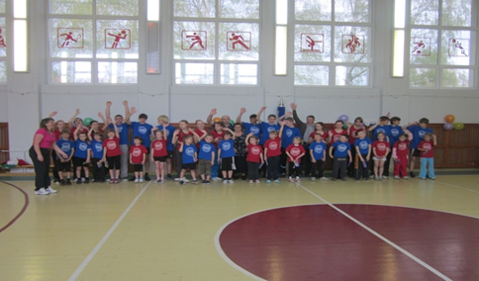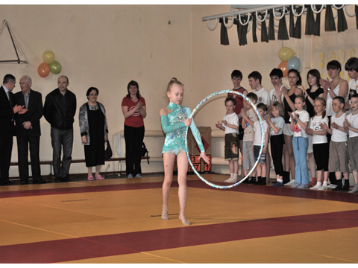
В рамках проекта «Подари радость» обучающиеся устраивают праздничные концерты, привозят угощения, подарки для проживающих в ГБУ Дом-интернат для престарелых и инвалидов «Зелёный город», чтобы ветераны не чувствовали себя забытыми в праздничные дни. Все необходимые средства на подарки жителям Дома-интерната приобретаются на средства, полученные от сбора макулатуры обучающимися Гимназии.
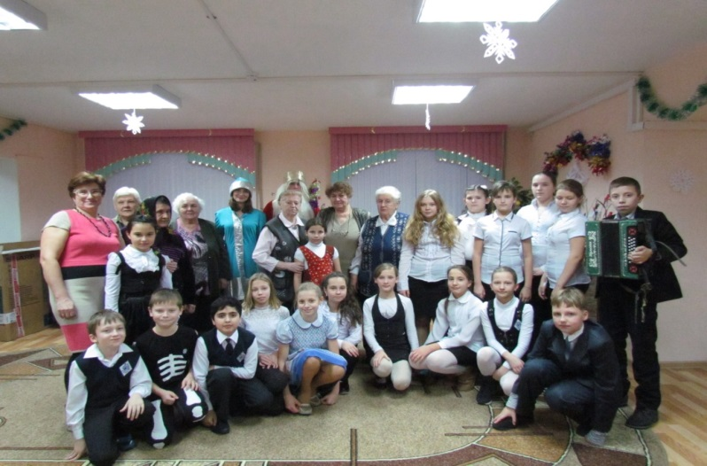
Научные общества
Научное общество обучающихся Гимназии - это творческое объединение обучающихся, стремящихся совершенствовать свои знания в различных областях наук, развивать свой интеллект, приобретать умения и навыки научно-исследовательской работы, развивать исследовательскую компетентность. Участниками НОУ являются обучающиеся 1-11 классов, занимающиеся научно-исследовательской деятельностью. НОУ состоит из предметных секций: гуманитарная, естественно-научная, математическая, лингвистическая, начальная школа. Руководителями секций являются педагоги-предметники.
Основные направления работы НОУ.
- Включение в научно-исследовательскую деятельность обучающихся Гимназии.
- Организация курса по обучению формам и методам исследовательской работы.
- Презентация и представление исследовательских работ на конкурсах (конференциях) различного уровня.
- Организация тьюторского сопровождения исследовательской работы обучающихся.
- Подготовка, организация, проведение научно-практических конференций, турниров, олимпиад.
- Редактирование и издание сборников ученических научных работ.
В 2014-2015 уч. году на традиционной конференции Гимназии было представлено 33 ученических исследования, 22 педагога стали руководителями исследовательских работ:
Участники конференции НОУ
№  п/п | Фамилия, имя автора исследовательской работы | Название  исследовательской работы | Фамилия, имя, отчество руководителя
1 | Коллективная работа 3а | Целебные свойства меда. Свойства воды.  Кошкотерапия. | Орехова Н.И.
2 | Коллективная работа 3б | Камень. Почему ручка пишет. Помидор. | Купаева А.В.
3 | Иванова Софья, 5а | Симметрия в декоративно-прикладном творчестве | Сухарева М.С.
4 | Коллективная работа, 9а, 9б, 9в | Мировая культура: традиции и современность | Ведерникова И.А.
5 | Русских Александра, 7б | Традиции Шекспира в произведениях Пушкина | Минеева Е.А.
6 | Ведерников Максим, 7б | Математика вокруг нас | Жукова В.В.
7 | Коллективная работа, 8б | «Смотри в корень» | Першина Л.В.
8 | Коллективная работа, 9в | Развитие рекреационного хозяйства России | Молодкина Т.Ю.
9 | Барсукова Екатерина, 9а | Влияние санкций на экономическое развитие РФ
10 | Пименова Анастасия, 8а | Проблема обращения в русском языке | Шаталина Г.А.
11 | Юхлина Анастасия, 8а | Образ метели в русской литературе 19 века
12 | Самсонова Дарья, 7а | Керамика | Образцова С.В.
13 | Варенова Ксения, 7а | Вышивка крестом
14 | Бодякшина Наталья, 10а | Исследование зависимости вращающего момента асинхронного двигателя от нагрузки | Новоселова Н.С.
15 | Спускова Елизавета, 11а | Исследование радиоактивного фона Кстовс.р-на
16 | Пономаренко Милана, 11а, Шорин А., 9а | Исследование звуковой волны в трубе Рубенса
17 | Юхлина Анастасия, 8а | Музыка | Южанинова Н.Г.
18 | Изицина Анастасия, 10а | Пути преодоления проблем описания фото и картин | Лызлова И.Б.
19 | Сиднева Алина, 10а | Как добиться прав. произношения
20 | Фокина Виктория, Бугрова Таиса, 10а | Интернетзависимость
21 | Зотова Юлия, 7б | Загрязнение окружающей среды
22 | Ермолаева Юлия, 7б | Земля в опасности
23 | Солдатов А., Молоткова А., Бубнова А., 6а | Завоевания Англии
24 | Иваницкая Полина, 10а | Особенности использования фразеологизмов в пьесах Островского | Воробьева Ю.К.
25 | Клюева Дарья, 10а | Топонимы в романе Достоевского «Преступление и наказание»
26 | Сорокина Ирина, 8б | Герой моей семьи | Баринова Л.В.
27 | Ястребова Анна, 8а | Межевая карта как исторический источник
28 | Исломова Замира, Рожкова Полина, 8б | Запечатленное время (современный Кстовский район)
29 | Семенова Дарья, 9а  Закунова Екатерина, 9а  Галкина Ольга, 9а | Оценка экологического состояния лесного массива Зелёный город | Баринова Л.М., Митрофанова Н.Н.
30 | Семенова Дарья, Вотрина Софья 9а | Обратная сторона красоты | Чернецова Н.И.
31 | Мордавченкова Е, 9а, Галкина О., 9а , Оленева А., 9а, Леднева Д., 9в, Исупова М., 9в | Определение качества воздуха в районе Гимназии № 4 | Бодеева Е.В., Чернецова Н.И.
32 | Сорокина Ирина, 8б | СМС: за и против | Торгашова В.К.
33 | Число Руслан, Константинова Вика, 10а | Историческое краеведение | Гальцева О.В. (ДДЮТ)
23 исследовательских работы (40 участников) представлены на районную конференцию НОУ, 17 человек стали призерами конференции, 7 – победителями:
В секции естественных наук и экологического краеведения: II место - Галкина Ольга, Закунова Екатерина, Семёнова Дарья, 9а класс, клуб «Экодело». Оценка экологического состояния лесного массива Зелёный город. Руководители Баринова Людмила Михайловна, Митрофанова Надежда Николаевна
Барсукова Екатерина, Закунова Екатерина, Груздева Дарья, Эсениязова Алина, Рогова Ольга, 9в класс. Влияние санкций на экономику России. Руководитель Молодкина Татьяна Юрьевна.
Поощрительные грамоты - Оленёва Анна, Галкина Ольга, Мордавченкова Екатерина, 9а класс. Оценка экологического качества воздуха в районе Гимназии №4 г.Кстово. Руководитель Чернецова Надежда Ивановна
Вотрина Мария, Исупова Софья, Леднёва Дарья, Семёнова Дарья, 9в класс. Обратная сторона красоты. Руководители Чернецова Надежда Ивановна, Бодеева Елена Владимировна
В секции истории и исторического краеведения: I место - Рожкова Полина, 8б класс. Фотография как исторический источник. Руководитель Баринова Любовь Валерьевна; II место - Исломова Замира, Ястребова Анна, 8 класс. Межевые карты и карты Менде как источник информации по истории населённых пунктов XVIII-XIX веков. Руководитель Баринова Любовь Валерьевна
Поощрительные грамоты - Малеева Дарья, 9в класс. Обряд свадьбы в селе Кочетовка Сеченовского района Нижегородской области. Руководитель Торгашова Валентина Константиновна
В секции иностранных языков: I место - Изицина Анастасия, 10а класс. Describing a picture. Руководитель Лызлова Ирина Борисовна; II место - Сиднева Алина, 10а класс. Problems which interrupt improvement good speech and how achieve good pronunciation without any difficulties Руководитель Лызлова Ирина Борисовна.
Поощрительные грамоты: Фокина Виктория, Бугрова Таиса, 10А класс. Computer addictionof teen. Руководитель Лызлова Ирина Борисовна; Зотова Юлия, 7б класс. Environmental Pollution. Руководитель Лызлова Ирина Борисовна; Юхлина Анастасия, The best way to spend free time. руководитель Южанинова Н.Г.
В секции филологии и литературного краеведения: I место - Сорокина Ирина, 8б класс. СМС: за и против. Руководитель Торгашова Валентина Константиновна; Клюева Дарья, 10а класс. Ономастика в произведении Ф.М.Достоевского «Преступление и наказание». Руководитель Воробьёва Юлия Казимировна; II место - Иваницкая Полина, 10а класс. Особенности использования фразеологизмов классиком русской драматургии А.Н.Островским. Руководитель Воробьёва Юлия Казимировна; Пименова Анастасия, 8а класс. Проблема обращения в русском языке. Руководитель Шаталина Галина Александровна; Большенкова Элина, 9в класс. Интерпретация «Маленьких трагедий» А.С. Пушкина в искусстве. Руководитель Торгашова Валентина Константиновна; III место - Русских Александра, 7б класс. Традиции У.Шекспира в произведениях А.С. Пушкина. Руководитель Минеева Елена Александровна.
В секции математики и информатики: I место - Смирнов Илья, 6а класс. Лист Мёбиуса. Руководитель Баринова Людмила Михайловна; II место - Мелентьева Ангелина, 9в класс. Математика в химии и физике. Руководитель Баринова Людмила Михайловна.
В секции технологии и ИЗО: I место - Иванова Софья, 5а класс. Симметрия в декоративно-прикладном творчестве. Руководитель Сухарева Марина Славиевна; II место - Варёнова Ксения, 7а класс. Вышивка крестом; Самсонова Дарья, 7а класс. Керамика. Руководитель Образцова Светлана Викторовна.
В секции физики: Грамота за разработку эксперимента: Пономаренко Милана, 11а класс. Исследование влияния давления звуковой волны на газ в трубе Рубенса. Руководитель Новосёлова Наталья Степановна.
Поощрительные грамоты: Погодина Карина, Спускова Елизавета, 11а класс. Радиоактивное загрязнение окружающей среды. Руководитель Новосёлова Н.С.; Бодякшина Наталья, 10а класс. Зависимость электромагнитного момента однофазного асинхронного двигателя с короткозамкнутым ротором от нагрузки на валу. Руководитель Новосёлова Н.С.
11 человек (3 научно-исследовательские работы) стали победителями региональных конкурсов: проект «Золотой глобус», объединение «Активисты школьного музея» (руководители: Баринова Л.В., Васильева В.М., Соколова Н.В.); областная конференция школьных исследовательских проектов «Молодежный мониторинг природных объектов», команда эколого-краеведческой экспедиции «Юный краевед» (руководители Л.М. Баринова, Н.Н. Митрофанова), областной конкурс проектных работ «Природа и традиционная культура», Малеева Д., 9в (руководитель Торгашова В.К.).
6 человек (2 научно-исследовательские работы) – победители федеральных научных конференций: VIII-я Всероссийская научная экологическая конференция школьников и студентов «Вода – источник жизни на Земле» в г. Санкт-Петербург, Закунова Екатерина, Семенова Дарья, Галкина Ольга (руководители Л.М. Баринова, Н.Н. Митрофанова); Всероссийский конкурс юношеских исследовательских работ им. В.И.Вернадского в г. Москва, Галкина Ольга, Мордавченкова Екатерина, Оленева Анна (руководитель Чернецова Н.И.).
Творческие объединения, кружки, секции.
Занятость обучающихся в объединениях дополнительного образования
№  п/п | Название дополнительной образовательной программы | Учреждение, организующее дополнительное  образовательную программу | ФИО педагога, реализующего дополнительную образовательную программу | Кол-во часов в неделю | Кол-во обуч - ся
 | Математика и природа | МБОУ Гимназия №4 | Баринова Л.М. | 1 | 15
 | Гармония сфер | МБОУ Гимназия №4 | Митрофанова Н.Н. | 1 | 15
 | Экодело | МБОУ Гимназия №4 | Баринова Л.М. | 2 | 30
 | Экодело | МБОУ Гимназия №4 | Митрофанова Н.Н. | 2 | 30
 | Юный олимпионик | МБОУ Гимназия №4 | Купаева А.В. | 1 | 16
 | Юный олимпионик | МБОУ Гимназия №4 | Волынцева Л.Н. | 1 | 15
 | Активисты школьного музея | МБОУ Гимназия №4 | Баринова Л.В. | 2 | 30
 | Планета детства | МБОУ Гимназия №4 | Жарикова О.А. | 2 | 28
 | Рукодельница | МБОУ Гимназия №4 | Сухарева М.С. | 2 | 32
 | Перемена | МБОУ Гимназия №4 | Зуйкова Т.А. | 1 | 15
 | Перемена | МБОУ Гимназия №4 | Торгашова В.К. | 1 | 15
 | Юный зарничник | МБОУ Гимназия №4 | Петрова Н.В. | 1 | 15
 | Баскетбол | МБОУ Гимназия №4 | Добрынская Н.С. | 4 | 18
 | Волейбол | МБОУ Гимназия №4 | Пашина О.Л. | 2 | 15
 | Футбол | МБОУ Гимназия №4 | Маркин Д.В. | 4 | 16
 | Отряд ЮИД «Дорожный патруль» | МБОУ Гимназия №4 | Салова Н.М.
Итого |  |  |  | 27 | 305
 | В городе мастеров | МОУ ДОД ЦВР | Смирнова М.А. | 2 | 15
 | Юные туристы | МБОУ ДОД ДДЮТ | Вишневский В.В. | 2 | 15
 | Физкультурно – оздоровительные занятия с элементами борьбы на основе игрового метода | МБОУ ДОД СДЮШОР по самбо | Исхакова А.И. | 2 | 32
 | Весёлый каблучок | МБОУ ДОД ДДЮТ | Марецкая А.Н. | 2 | 74
Итого |  |  |  | 8 | 136
Итого по Гимназии |  |  |  |  | 441
В Гимназии действуют детские общественные объединения: ДОО «Ровесник», волонтерское объединение «Открытые сердца», отряд ЮИД «Дорожный патруль», Дружина юных пожарных (ДЮП) «Спасатели».
ДОО «Ровесник» насчитывает на сентябрь 2015 года 34 члена.
Деятельность ДОО «Ровесник» осуществляется по программе «Ровесник». Целями данной программы являются: увеличение круга интересов и потребностей детей; познание детьми окружающего мира и их свободное развитие; воспитание активного гражданина России.
В октябре 2014 года, во время осенних каникул, на базе Гимназии работал лагерь дневного пребывания «Ровесник», участниками смены стали члены Детского объединения. В ходе данной смены было проведено важнейшее мероприятие - посвящение в пионеры членов организации. Мероприятию предшествовали классные часы «Пионеры-герои» и игры на сплочение коллектива.
В I четверти члены ДОО «Ровесник» организовали досуг на переменах для обучающихся младших классов, разучивая с ними народные игры и игры на сплочение коллектива. В октябре члены организации участвовали в празднике, посвященном Дню Учителя, помогали в организации и проведении концерта в Доме инвалидов «Зеленый город».
В ноябре члены ДОО «Ровесник» приняли участие в подготовке ко Дню матери, участвовали в различных конкурсах.
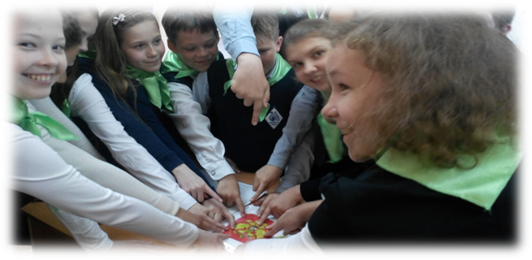
В декабре 2014 года ДОО «Ровесник» оказывало помощь в украшении актового зала к новогодним праздникам, и активно участвовали в Неделе профилактики (разучивали с младшими классами комплекс зарядки «В здоровом теле - здоровый дух»).
В феврале и марте члены объединения помогали в организации праздников День защитника Отечества и 8 марта. В конце марта ребята провели «День путешествующей улыбки» в рамках участия в акции СПО-ФДО «Неделя добра».
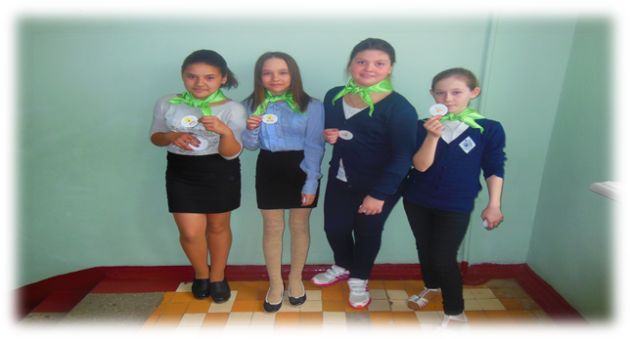
В апреле члены детского общественного объединения «Ровесник», приняли участие в районной стендовой презентации детских объединений, посвященной 70-летию Победы в Великой Отечественной Войне. Ребята рассказывали о деятельности объединения и представили свою работу по проекту «Пионеры-герои».
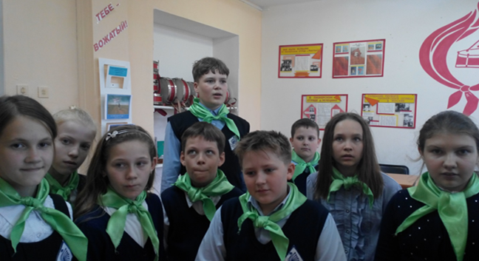

В мае ребята из объединения приняли участие в празднике - День пионерии, где были награждены за активное участие в различных мероприятиях в течение учебного года.
Деятельность Волонтерского объединения Гимназии «Открытые сердца» нацелено на развитие личности обучающихся; социальную самореализацию обучающихся через ознакомление с различными видами социальной активности; воспитание активной жизненной позиции подростков; формирование позитивного отношения к здоровому образу жизни; формирование гражданской позиции, лидерских и нравственно-эстетических качеств, чувства патриотизма.
Волонтеры Гимназии с начала 2014 – 2015 уч. года начали реализовывать проект «Подари радость». До февраля 2015 года в проекте приняло участие более 100 человек. Проект был окончательно реализован в мае 2015 г.
В рамках проекта было проведено четыре концерта в Доме инвалидов «Зеленый город» (октябрь, декабрь, март, май 2014 г.). При поддержке МКУ «КУМ города Кстово» был определен список пожилых людей, нуждающихся во внимании и помощи. Волонтеры посетили в октябре 2014 г. пожилых людей, которым была оказана помощь по хозяйству. В летний период собиралась благотворительная помощь для беженцев с Украины, был организован сбор благотворительной помощи для Вани Воронова и Оксаны Войноровской, детей из Донбасса.
В феврале волонтерская организация принимала участие в смотре-конкурсе волонтерских объединений «Волонтером быть здорово!» (муниципальный этап областного конкурса), где заняла I место. Волонтерское объединение приняло участие в районном смотре-конкурсе «Дорогой добрых дел».
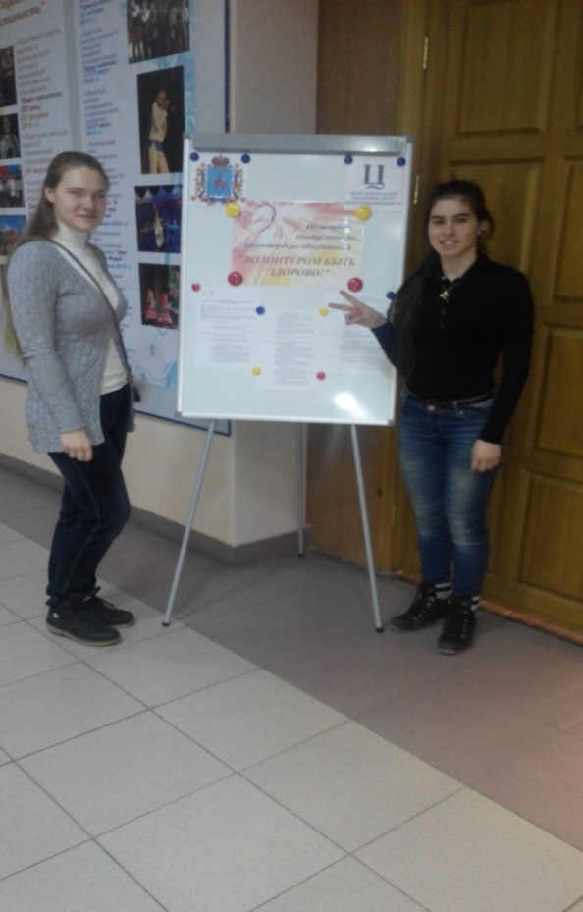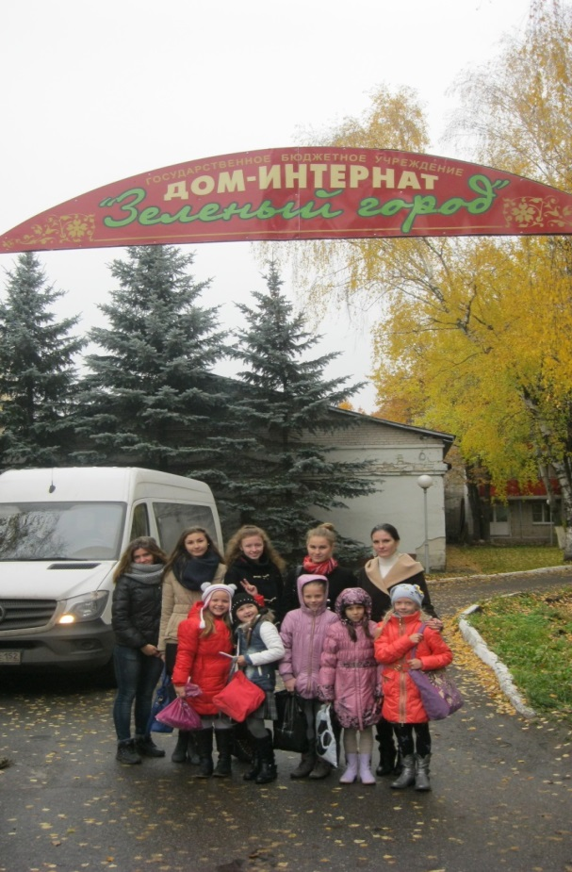
В Гимназии действует отряд ЮИД (юных инспекторов движения). В 2014-2015 учебном году в отряд входили обучающиеся 9Б класса. Отряд активно участвовал во всех мероприятиях, связанных с безопасностью дорожного движения. В октябре 2014 г. они приняли участие в областном конкурсе отрядов юных инспекторов движения, где в номинации «Презентация» заняли 3 место. Кроме того, юные инспектора приняли участие в районном конкурсе на лучший макет безопасного маршрута школьника «Дом - Образовательное учреждение – Дом».
Юные инспектора в течение учебного года проводили активную работу с младшими классами, а также приняли активное участие в гимназической Неделе профилактики и Неделе профориентации.
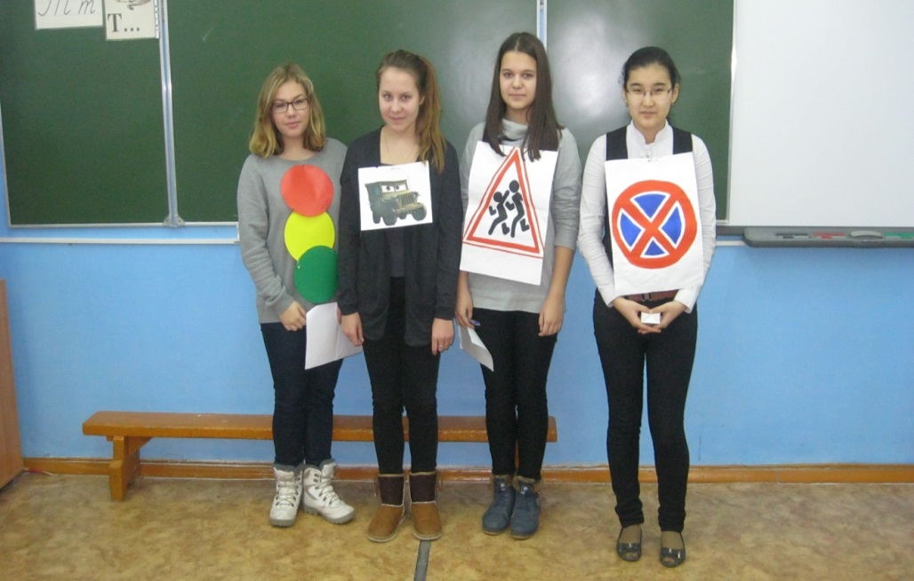
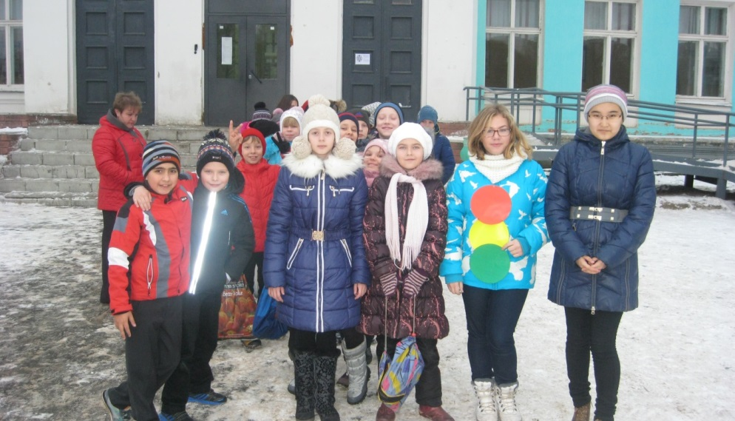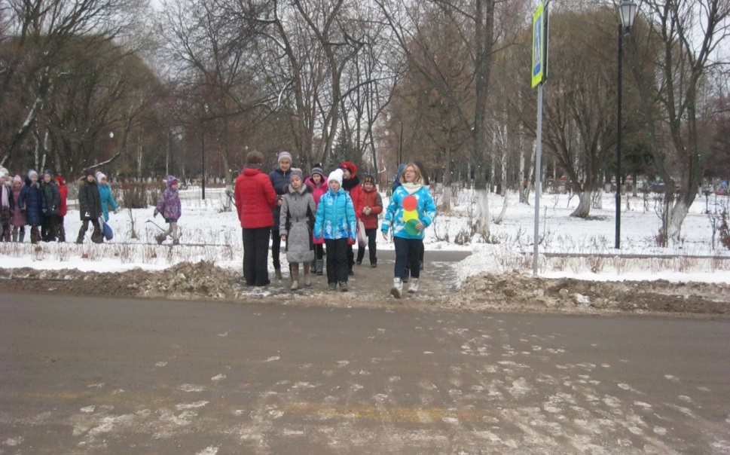
В Гимназии действует дружина юных пожарных «Спасатели».
В 2014-2015 учебном году в ДЮП «Спасатели» насчитывалось 25 членов. В течение учебного года ребята принимали активное участие в гимназических мероприятиях: Днях здоровья, Неделе профилактики и Неделе профориентации, в различных конкурсах.
В декабре ДЮП «Спасатели» проводили для младших школьников игру по станциям «Безопасная школа» в рамках недели профилактики, а в феврале занятие для обучающихся 4-х классов по профессии «Пожарный» в рамках недели профориентации.
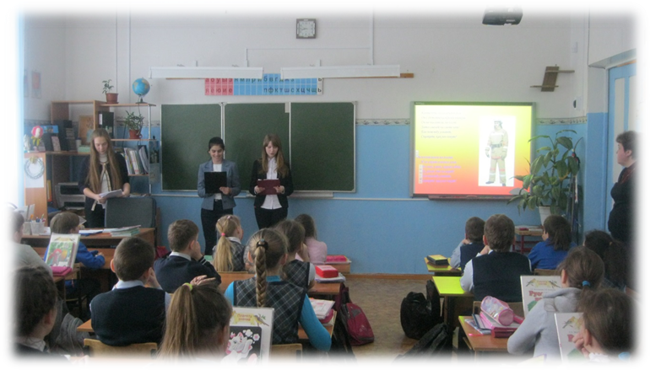
С апреля юные пожарные проходили обучение в ОДН по Кстовскому району для подготовки к эстафете ДЮП в рамках районной акции «Весенние палы». Кроме того, ребята участвовали в конкурсе литературно-музыкальных инсценировок (2 место), конкурсе презентаций (2 место), экомарафоне (3 место).
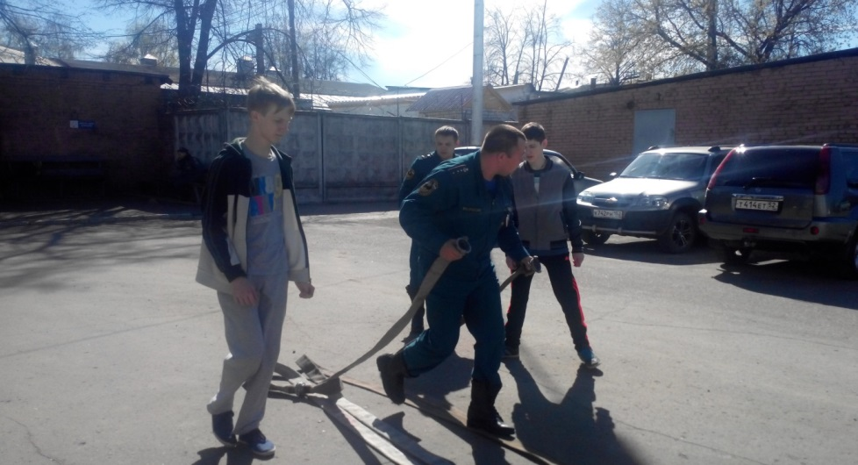
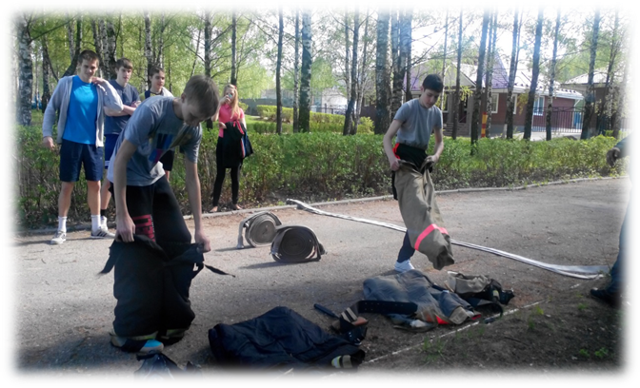
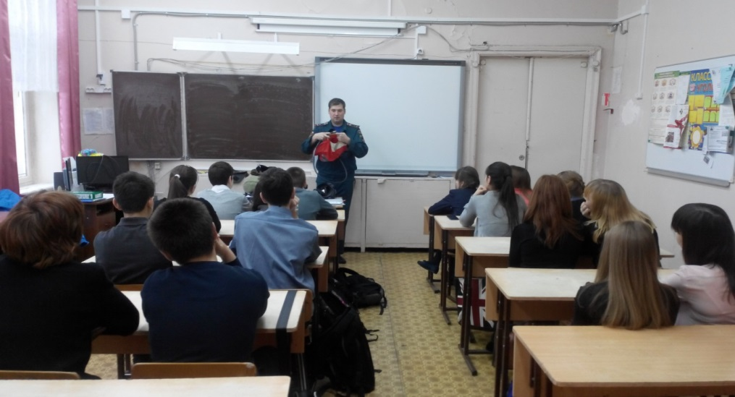
ДЮП «Спасатели» приняла участие в муниципальном этапе Всероссийских конкурсов «Лучшая дружина юных пожарных России», где заняла 1 место в конкурсе фотографий и компьютерных презентаций.
Характеристика системы психолого-педгогического и социального сопровождения.
В Гимназии организовано психолого-педагогическое и социальное сопровождение обучающихся. Действует социально-психологическая служба, в которой работают психолог и социальный педагог.
Работа психолога организована по следующим направлениям:
- диагностическая работа;
- коррекционно - развивающая работа;
- консультативно - просветительская работа.
Основные формы и методы работы:
- индивидуальная и групповая работа со школьниками;
- организация коллективной деятельности и общения;
- комплексное психолого-педагогическое обследование;
- опросы педагогов и родителей;
- наблюдение школьников;
- психологическое обследование школьников.
Диагностическая работа представляет собой углубленное психолого - педагогическое изучение обучающихся на протяжении всего периода обучения, определение индивидуальных особенностей и склонностей личности, её потенциальных возможностей в процессе обучения и воспитания, в профессиональном самоопределении, а также выявления причин и механизмов нарушений в обучении, развитии, социальной адаптации.
Диагностика проводится как индивидуально, так и с группами обучающихся, комплексное психолого - педагогическое обследование всех школьников, определённой параллели
( при поступлении в 1 класс, при переходе на вторую ступень обучения и др.)
Консультативная работа проводится по следующим направлениям:
1. Консультирование и просвещение педагогов.
2. Консультирование и просвещение родителей.
3. Консультирование и просвещение школьников.
Консультирование проходит в форме собственно консультирования по вопросам обучения и психического развития ребёнка, а также в форме просветительской работы со всеми участниками педагогического процесса в Гимназии.
Психолого - педагогическое консультирование родителей организовано, с одной стороны, по запросу родителя по поводу оказания консультативно - методической помощи в организации эффективного детско - родительского взаимодействия; а с другой – по инициативе психолога.
Содержание просветительской работы психолога с родителями включает ознакомление их с актуальными проблемами детей, насущными вопросами, которые решают их дети в данный момент школьного обучения и психического развития.
Консультирование подростков и юношей имеет свою специфику. Количество обращений за психологической помощью в этом возрасте увеличивается.
«В школе будущего первоклассника» работа строится с детьми переходного возраста от дошкольного к школьному, для которого характерна естественная потребность к учению, к новым отношениям.
Психологическая подготовка будущего первоклассника к школе играет первостепенное значение.
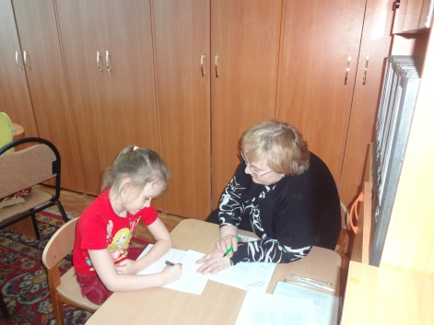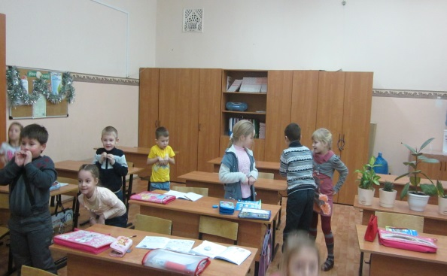
В рамках исследований психологической готовности к школе

была проведена методика "МЭДИС", целесообразность которой особенно велика, так как она позволяет, выявив уровень интеллектуальных способностей, формировать классы.
С помощью метода экспресс-диагностики интеллектуальных способностей дошкольников выявлялись
- общая осведомленность ребенка, его словарного запаса;
- понимание количественных и качественных соотношений;
- исключение лишнего, выявление уровня логического мышления;
- выявление математических способностей.
В исследовании принимало участие - 66 детей. На конец года результаты интеллектуальных способностей ребенка оказались выше, чем на начало года.
С родителями будущих первоклассников два раза в год проводились родительские собрания, на которых рассматривались вопросы:
- Сможет ли мой ребенок достаточно быстро и безболезненно приспособиться к школьной жизни?
- Как подготовить ребенка к грядущим переменам?
В первых классах - период адаптации первоклассников психологом проводились методики:
- Диагностика на определение сформированности внутренней позиции школьника (модифицированный вариант Т.А. Нежновой, Д.Б. Эльконина)
- Методика «Беседа о школе» Личностная готовность к школе (модифицированный вариант Т.А. Нежновой, Д.Б. Эльконина)
- Мотивации. Методика определения мотивов учения (Методика М.Р. Гинзбург)
- Диагностика на определение сформированности внутренней позиции школьника (модифицированный вариант Т.А. Нежновой, Д.Б. Эльконина)
В пятых классах проводились психодиагностического исследования адаптации 5 классов с целью выявления степени и особенностей приспособления пятиклассников к новой степени социальной ситуации.
По результатам методик, очевидно, то, что младшие подростки при переходе из начальной школы в среднее звено испытывают много трудностей: изменение условий обучения, требований; подросток испытывает кризис во взаимоотношениях с новыми учителями предметниками; усталость и т. д.
Традиционно в Гимназии проводилась «Неделя психологии». В ней принимают участие обучающиеся и педагоги.
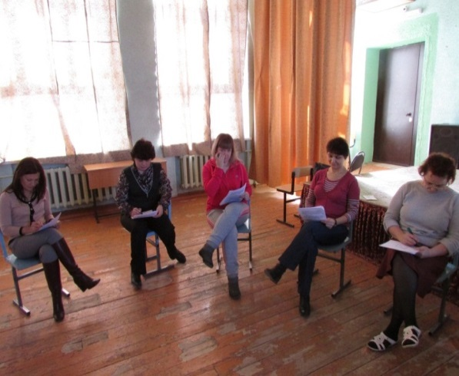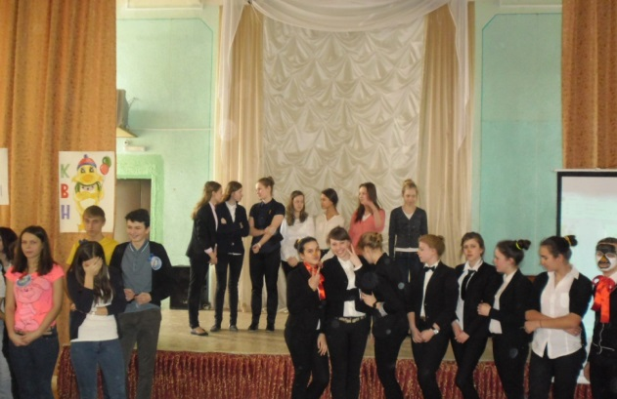

Цель Недели:
- Создание психологической и развивающей среды в Гимназии.
2. Повышение психологической компетентности всех субъектов ОП.
Основными задачами Недели являлись:
- Разнообразить формы работы психологической службы в Гимназии.
- Вовлечь в рамках Недели психологии в деятельность как можно больше обучающихся и педагогов Гимназии.
- Формировать общее настроение оптимистической тональности в Гимназии, стимулировать интерес к психологическим занятиям и к деятельности школьного психолога.
1 класс. Выставка рисунков « Олимпийцы 2014»
Цель: формировать мотивацию у детей на сохранение и крепление своего здоровья.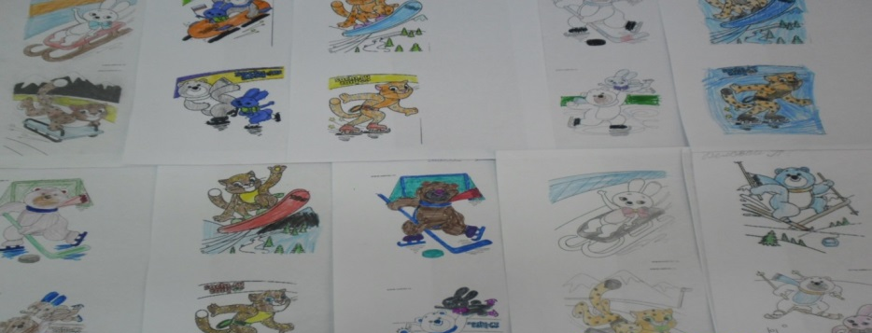
2 класс. Акция «Дерево пожеланий»
Цель акции: подарить частичку доброты другим.
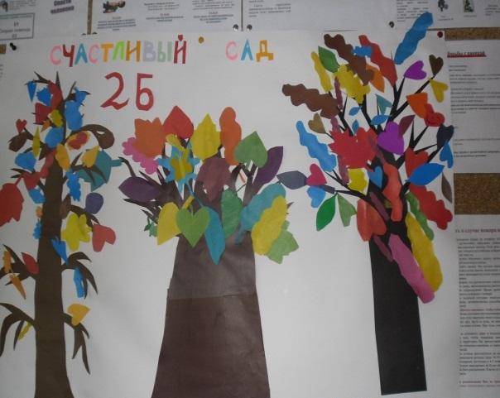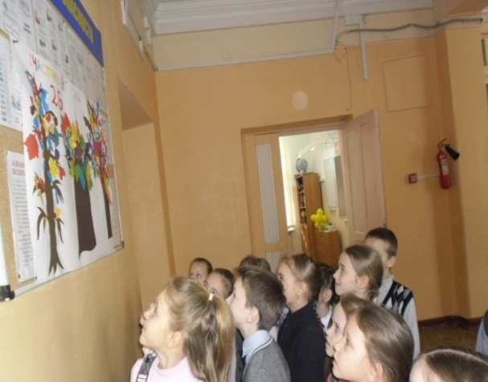
3 класс. Выставка рисунков «Давайте жить и дружить»
Цель: сплотить коллектив, научить детей быть внимательными друг к другу, учить дорожить дружбой.
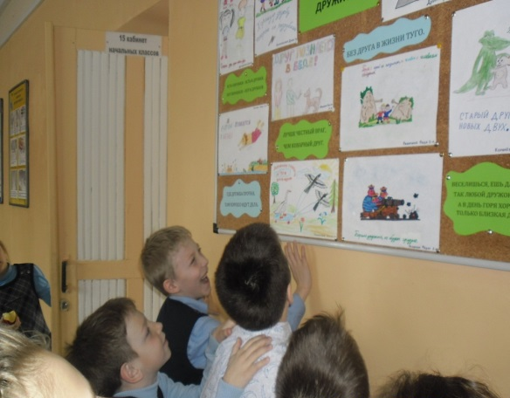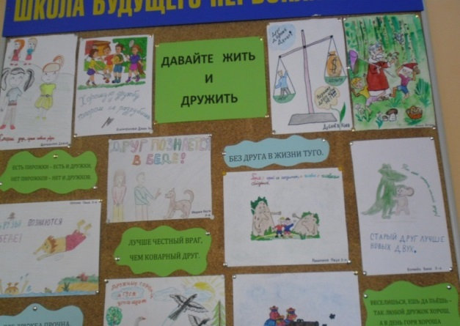
4 класс. Девиз дня «Правила дружбы»
Цель: помочь детям осознать, какие качества важны в дружбе.
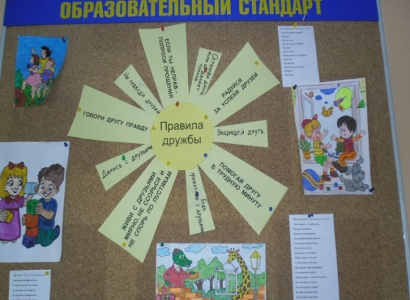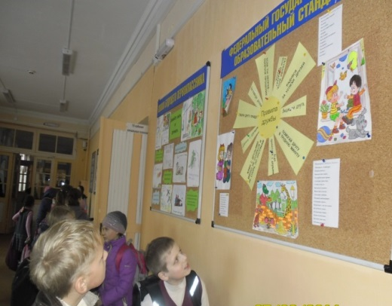
5 класс. Конкурс газет « МОЕ СЧАСТЬЕ».
Цель: способствовать формированию представлений детей о счастье, вовлекая их в совместную творческую деятельность.
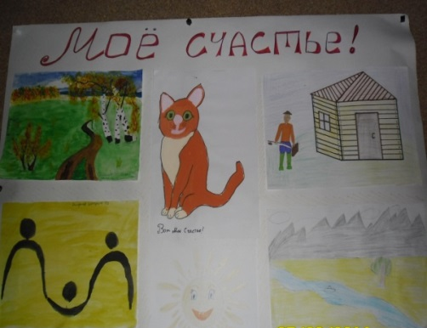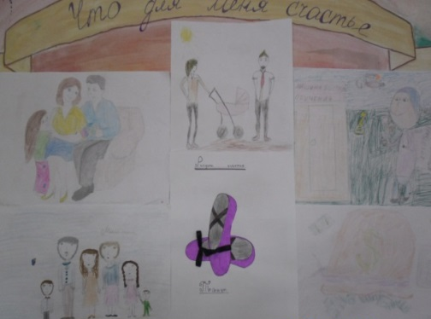
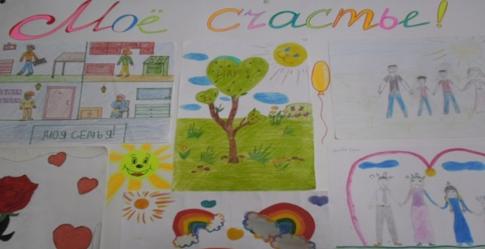
6-7 класс. Акция «Наши эмоции»
Цель: коррекция и развитие эмоционально-волевой сферы.
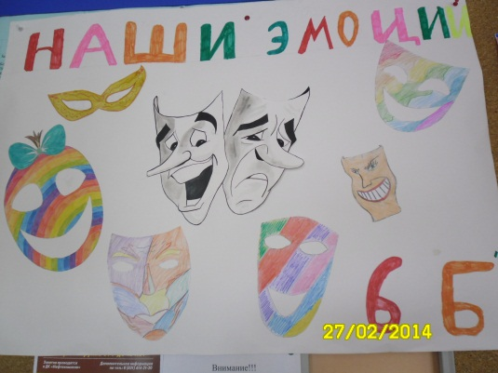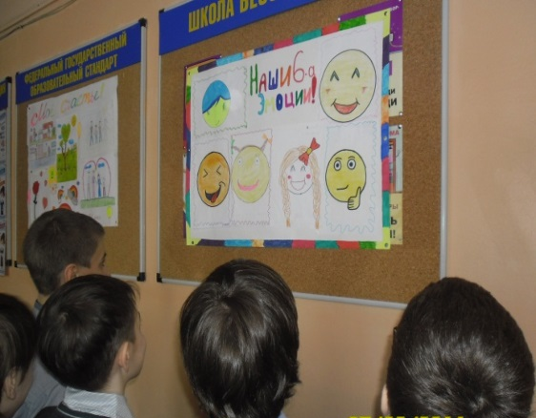
8 -9 классы. КВН « Психология – это серьезно»
Цель: закрепить навыки общения, повысить интерес обучающихся к изучению психологии и самого себя.
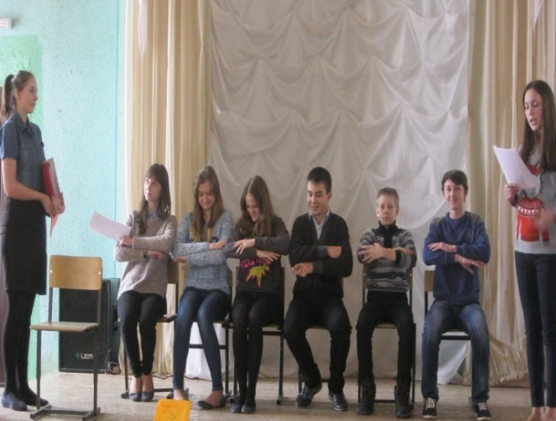
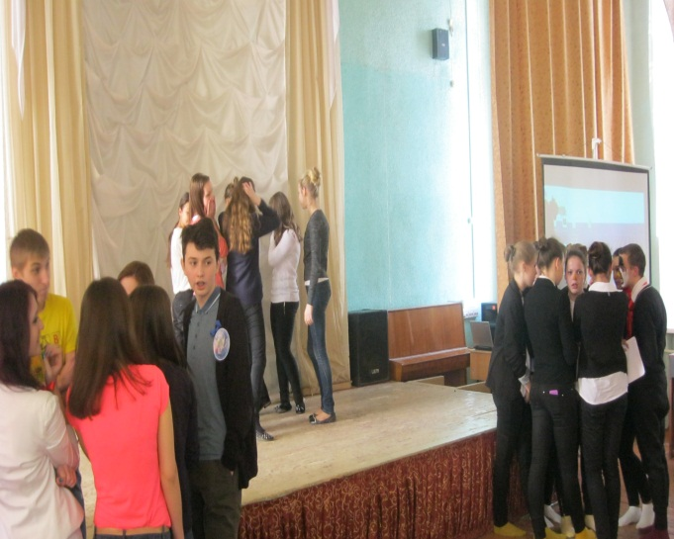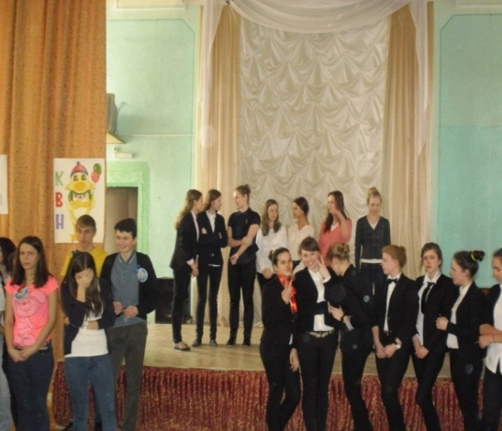
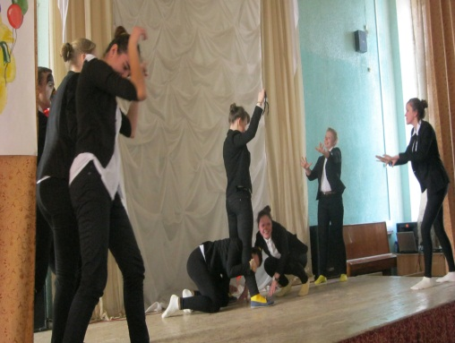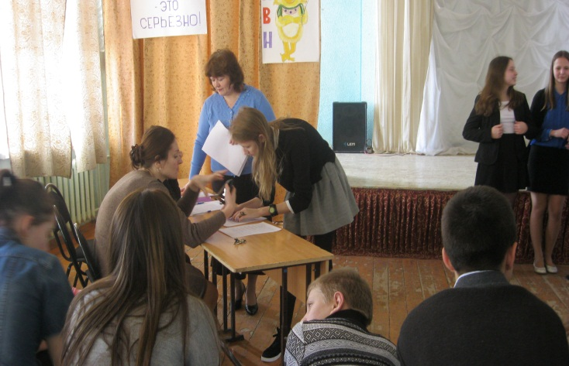
Для оценки уровня и структуры интеллектуальных способностей в целях профессиональной ориентации с обучающимися был проведен
тест Амтхауэра (по желанию)
Ежегодно, и 2014-2015 учебный год не стал исключением в Гимназии проводится тренинг для педагогов по профилактике эмоционального выгорания.
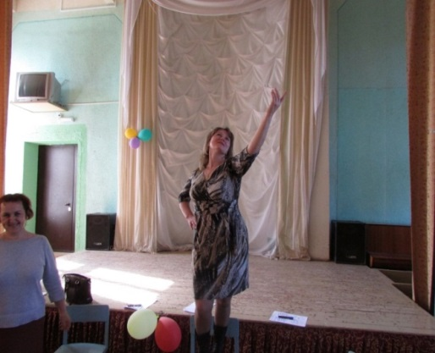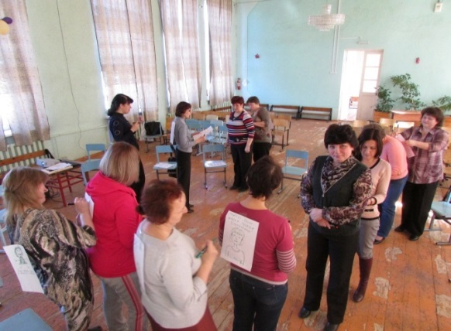
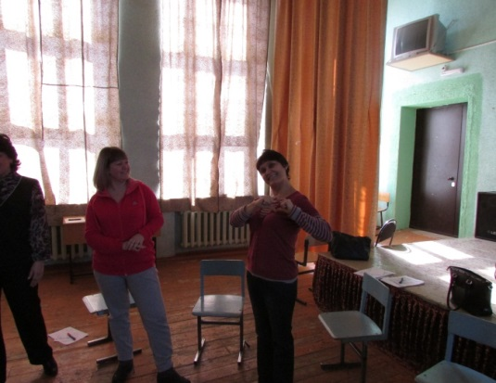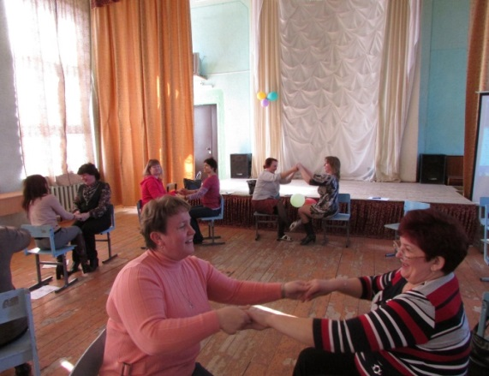

Полюбилась обучающимися акция: Забор откровений «Что для меня самое главное»
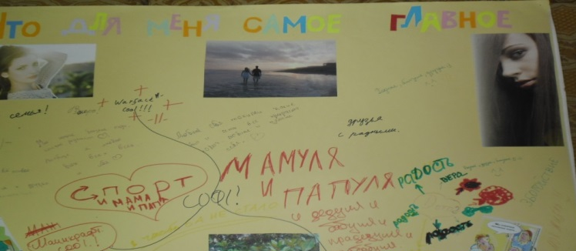
По итогам акции "Что для меня самое главное" в рамках Дня психологии были получены ответы на различные вопросы о школьной жизни от учеников всех возрастов. Ответы разные: эмоциональные (восторженные и раздраженные), откровенные и не очень, короткие и живописные, веселые и грустные, очень противоречивые. Результат: писали с удовольствием, было интересно, весело - а теперь есть над чем подумать, нам всем, и ученикам и педагогам!
Проведенный день под девизом « Если бы я был директором Гимназии»
позволил взрослым узнать взгляд ученика на современное образование
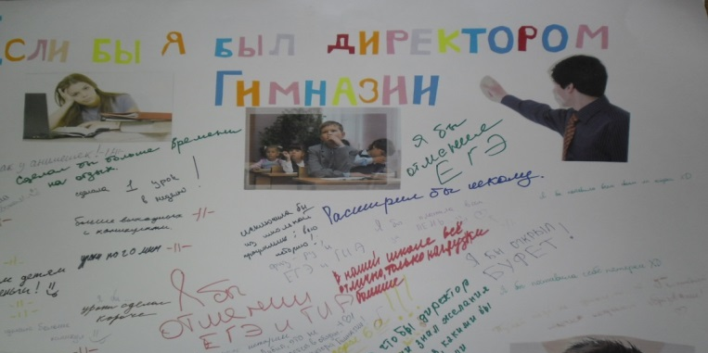
Подготовленная система мероприятий Недели психологии позволила научиться оценивать свои поступки и поступки своих товарищей, ценить дружбу, относиться с уважением к старшим, любить Родину, свой край, своих родных, более критично относиться к своим личностным качествам и привычкам, способствовала развитию чувства добра, справедливости, чуткости по отношению друг к другу и окружающим.
Теплые отзывы педагогов, одобрительные слова обучающихся говорили о том, что эти мероприятия проходили креативно, интересно, успешно.
Большой объем работы был проведен по сопровождению обучающихся в ходе подготовки к ГИА
Оформлен стенд для выпускников и их родителей (законных представителей)
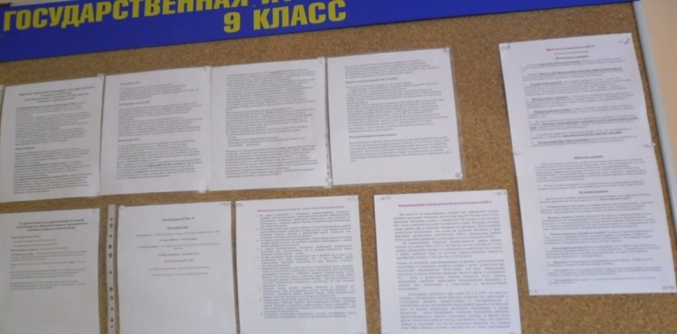
Даны рекомендации для родителей и выпускников по подготовке к ГИА. С выпускниками 9, 11 классов проведены занятия с элементами тренинга на тему «Как справиться со стрессом на ЕГЭ.
Были проведены классные часы на темы:
5 - 6 классы « Кто курит табак, тот себе враг»
7 - 8 классы « Алкоголь и алкогольная зависимость»
9 - 11 классы «Наркомания - шаг в бездну».
Социально-педагогическая служба работает в соответствии с планами и по разработанной «Программе профилактики безнадзорности и правонарушений», в Гимназии работает Совет по профилактике, в состав которого помимо работников администрации входят инспектор ИДН Кадулина С.О., директор Детской музыкальной школы Лямин О.И. В 2014/15 учебном году проведено 7 заседаний Совета, рассмотрены дела 24 обучающихся и их родителей. Социально-педагогическая служба контролирует занятость обучающихся, стоящих на учете, во внеурочное время и летний период. В обязанности службы входит оказание поддержки семьям, находящимся в трудной жизненной ситуации. С этой целью организовано в 2014/15 учебном году осуществлялось бесплатное питание детей из малоимущих и многодетных семей — 68 человек за счёт спонсорских средств общественного фонда «Город для горожан».
Характеристика внутришкольной системы оценки (менеджмента) качества.
Система оценки качества образования представляет собой совокупность организационных структур, норм и правил, диагностических и оценочных процедур, обеспечивающих на единой основе оценку образовательных достижений обучающихся, эффективности образовательных программ с учетом запросов основных пользователей результатов системы оценки качества образования.
Основными пользователями результатов внутренней системы оценки качества образования являются: учителя, обучающиеся и их родители, педагогический совет Гимназии.
Внутришкольная оценка качества образования осуществляется посредством:
1) системы внутришкольного контроля;
2) общественной экспертизы качества образования;
3) лицензирования и государственная аккредитация
4) государственной итоговой аттестации выпускников;
5) мониторинга качества образования.
В качестве источников данных для оценки качества образования используются:
статистические данные и опросы, отчеты учителей, мониторинговые исследования, промежуточная и итоговая аттестация, посещение уроков и внеклассных мероприятий.
Система оценки качества образования направлена на
- формирование единой системы диагностики и контроля состояния образования, обеспечивающей определение факторов и своевременное выявление изменений, влияющих на качество образования в Гимназии;
- получение объективной информации о функционировании и развитии системы образования в Гимназии , тенденциях его изменения и причинах, влияющих на его уровень;
- предоставления всем участникам образовательного процесса и общественности достоверной информации о качестве образования;
- принятие обоснованных и своевременных управленческих решений по совершенствованию образования и повышение уровня информированности потребителей образовательных услуг при принятии таких решений;
- прогнозирование развития образовательной системы Гимназии.
Реализация внутреннего мониторинга качества образованияосуществляется на основе реализации целей и задач ВСОКО планируются и осуществляются на основе проблемного анализа образовательного процесса Гимназии, определения методологии, технологии и инструментария оценки качества образования.
Предметом внутренней системы оценки качества образования являются:
- качество образовательных результатов обучающихся;
- качество организации образовательного процесса, включающей условия организации образовательного процесса, в том числе доступность образования, условия комфортности получения образования, материально-техническое обеспечение образовательного процесса, организация питания;
- качество основных и дополнительных образовательных программ, принятых и реализуемых в школе, условия их реализации;
- воспитательная система;
- профессиональная компетентность педагогов, их деятельность по обеспечению требуемого качества результатов образования;
- эффективность управления качеством образования и открытость деятельности Гимназии;
- состояние здоровья обучающихся.
Реализация школьной ВСОКО осуществляется посредством существующих процедур и экспертной оценки качества образования.
Содержание процедуры оценки качества образовательных результатов обучающихся включает в себя:
- единый государственный экзамен для выпускников11-ых классов;
- основной государственный экзамен для выпускников 9-ых классов;
- промежуточную и текущую аттестацию обучающихся;
- участие и результативность в школьных, районных, городских и др. предметных олимпиадах, конкурсах, соревнованиях;
- мониторинговое исследование образовательных достижений обучающихся на разных уровнях обучения.
Содержание процедуры оценки качества организации образовательного процесса включает в себя:
- результаты лицензирования и государственной аккредитации;
- эффективность механизмов самооценки и внешней оценки деятельности путем анализа ежегодных публичных докладов;
- программно-информационное обеспечение, наличие Интернета, эффективность его использования в учебном процессе;
- оснащенность учебных кабинетов современным оборудованием, средствами обучения и мебелью;
- обеспеченность методической и учебной литературой;
- оценку состояния условий обучения нормативам и требованиям СанПиН;
- диагностика уровня тревожности обучающихся 1-х,5-х, 10-х классов в период адаптации;
- анализ результатов дальнейшего образования выпускников;
Содержание процедуры оценки качества воспитательной работы включает в себя:
- степень вовлеченности в воспитательный процесс педагогического коллектива и родителей;
- качество планирования воспитательной работы;
- наличие детского самоуправления;
- удовлетворенность обучающихся и родителей воспитательным процессом;
- исследование уровня воспитанности обучающихся;
- положительная динамика количества правонарушений и преступлений обучающихся.
Содержание процедуры оценки профессиональной компетентности педагогов и их деятельности по обеспечению требуемого качества образования включает в себя:
- аттестация педагогов;
- отношение и готовность к повышению педагогического мастерства (систематичность прохождения курсов, участие в работе районных методических объединений и т.д.);
- знание и использование современных педагогических методик и технологий;
- образовательные достижения обучающихся;
- подготовку и участие в качестве экспертов ЕГЭ, аттестационных комиссий, жюри и т.д.;
- участие в профессиональных конкурсах разного уровня.
Содержание процедуры оценки здоровья обучающихся включает в себя:
- регулярность и качество проведения санитарно-эпидемиологических профилактических мероприятий;
- оценку заболеваемости обучающихся, педагогических и других работников школы;
- оценку эффективности оздоровительной работы(здоровьесберегающие программы, режим дня, организация отдыха и оздоровления детей в каникулярное время);
- оценку состояния физкультурно-оздоровительной работы;
- диагностика состояния здоровья обучающихся.
Придание гласности и открытости результатам оценки качества образования осуществляется путем предоставления информации:
- основным потребителям результатов ВСОКО;
- средствам массовой информации через публичный доклад директора школы;
- размещение аналитических материалов, результатов оценки качества образования на официальном сайте школы.
Используемые технологии оценки учебных и внеучебных достижений обучающихся.
Уровень образованности обучающихся основного общего и среднего общего образования Гимназии определяется:
- достижениями в предметных областях при овладении знаниями и умениями по учебным предметам;
- развитием личностных качеств в процессе познания (эмоциональной, эстетической, интеллектуальной, нравственно-волевой сферы);
- готовностью к решению жизненно важных задач;
- творческой активностью обучающихся в учебной и внеучебной деятельности.
Достижения обучающихся определяются:
- по результатам контроля знаний;
- по динамике успеваемости от первой четверти к окончанию года;
- по результатам участия в олимпиадах и конкурсах разных уровней.
Формы аттестации достижений обучающихся - текущая, промежуточная и итоговая успеваемость по предметам.
Итоги каждой четверти подводятся по всем предметам учебного плана. Анализ успеваемости проводится администрацией и учителями Гимназии на педагогическом совете.
Оценка качества знаний и умений обучающихся проводится в форме:
- плановых контрольных работ (согласно календарно-тематическому планированию по учебным предметам);
- диагностических и тренировочных контрольных работ, выявляющих степень усвоения учебного материала по одной теме или всему курсу;
- тестов, помогающих изучить различные аспекты учебной деятельности;
- творческих работ.
Промежуточная аттестация проводится с целью определения соответствия уровня и качества знаний, умений, навыков, сформированности компетенций требованиям Федерального государственного образовательного стандарта и оценки качества освоения программ по завершении учебного года.
Цели промежуточной аттестации:
а) установление фактического уровня теоретических знаний и пониманий обучающихся по предметам учебного плана, их практических умений и навыков, учебных компетентностей;
б) определение уровня усвоения обязательного минимума содержания образования обучающихся;
в) контроль уровня сформированности учебных умений и навыков обучающихся;
г) соотнесение данного уровня с требованиями государственного образовательного стандарта;
д) обеспечение выполнения педагогами образовательных программ, повышения их ответственности за качество образования.
Педагогический совет определяет формы и порядок проведения итоговой промежуточной аттестации: административная контрольная работа, экзамен.
Экзамен может проводиться как устно, так и письменно.
Для обучающихся в классах с углубленным изучением отдельных предметов возможно проведение итоговой промежуточной аттестации по предметам, изучаемым углубленно, в форме, определяемой педагогическим советом Гимназии.
Контрольно-измерительные материалы для проведения итоговой промежуточной аттестации разрабатываются школьными методическими объединениями в соответствии с федеральным государственным образовательным стандартом и статусом образовательного учреждения, утверждаются приказом директора Гимназии.
Итоговая промежуточная аттестация проводится непосредственно по завершении освоения предмета в рамках образовательной программы основного общего или среднего общего образования по предметам, изучаемым в данном учебном году, кроме физкультуры, технологии.
В 5 – 8-х, 10-х классах может проводиться промежуточная аттестация обучающихся в форме контрольных работ, устных и письменных работ, тестирования, экзамена, зачета, защиты реферата.
Годовые контрольные работы проводятся в течение последнего месяца учебного года учителями, непосредственно преподающими соответствующие учебные предметы в данных классах, с обязательным участием представителя администрации Гимназии либо иного должностного лица из числа квалифицированных специалистов, осуществляющих медико-психолого-педагогическое обеспечение образовательного процесса (учитель-логопед, педагог-психолог, социальный педагог). Конкретные сроки и место проведения годовых контрольных работ устанавливаются учителями по согласованию с заместителем директора Гимназии по УВР.
Установленные сроки и место проведения контрольных работ, а также перечень предметных и метапредметных результатов, достижение которых необходимо для успешного выполнения указанных работ, требования к выполнению и (или) оформлению результатов их выполнения (критерии, используемые при выставлении отметок) доводятся учителями до сведения обучающихся и родителей (законных представителей) обучающихся не позднее чем до истечения двух недель со дня начала четвертой четверти учебного года.
К промежуточной аттестации допускаются обучающиеся, имеющие по итогам учебного года не более двух неудовлетворительных отметок по предметам учебного плана. По этим предметам они обязаны пройти промежуточную аттестацию.
Решением педагогического совета от промежуточной аттестации могут быть освобождены обучающиеся:
- имеющие отличные отметки по всем предметам, изучаемым в данном учебном году;
- победители и призеры муниципального, регионального и всероссийского этапов предметных олимпиад, победители и призеры вузовских олимпиад.
- дети-инвалиды, обучающиеся, переведенные на обучение по индивидуальным учебным планам на дому.
На итоговую промежуточную аттестацию выносится не более трех учебных предметов, один из которых выбирает обучающийся. Остальные предметы определяются педагогическим советом Гимназии. В день проводится только один экзамен, перерыв между экзаменами - не менее двух дней.
Расписание проведения промежуточной аттестации, состав аттестационных комиссий утверждаются директором Гимназии и доводятся до сведения педагогов, обучающихся и их родителей (законных представителей) через размещение материалов о промежуточной аттестации на сайте Гимназии, родительские, ученические собрания не позднее, чем за две недели до начала аттестации.
Повторная аттестация обучающихся, получивших не более двух неудовлетворительных оценок на промежуточной аттестации или не явившихся по уважительной причине на промежуточную аттестацию, проводится в течение десяти дней после проведения промежуточной аттестации.
Оценивание результатов промежуточной аттестации осуществляется в 5-балльной системе.
Результаты промежуточной аттестации анализируются и рассматриваются на совещании при директоре, научно-методическом совете, заседаниях методических объединений, родительских собраниях.
По итогам промежуточной аттестации учителя разрабатывают индивидуальный план педагогического сопровождения устранения пробелов в знаниях обучающихся.
Обучающиеся, а также их родители (законные представители) вправе ознакомиться с письменной работой на итоговой промежуточной аттестации и в случае несогласия с результатами промежуточной аттестации или с итоговой отметкой по учебному предмету обратиться в установленном порядке в конфликтную комиссию Гимназии.
Итоги промежуточной аттестации обучающихся отражаются в классных журналах. Итоговая отметка по учебному предмету в переводных классах выставляется учителем как среднее арифметическое годовой отметки и отметки, полученной обучающимся на промежуточной аттестации. Положительная итоговая отметка не может быть выставлена при получении неудовлетворительной отметки по результатам промежуточной аттестации. Итоговые отметки по учебным предметам с учетом результатов промежуточной аттестации за текущий учебный год должны быть выставлены до 30 мая.
Письменные работы и протоколы устных ответов обучающихся в ходе промежуточной аттестации хранятся в делах общеобразовательного учреждения в течение одного года.
В случае несогласия обучающегося и (или) его родителей (законных представителей) с выставленной обучающемуся годовой отметкой успеваемости по одному или нескольким учебным предметам на основании соответствующего письменного заявления родителей (законных представителей), обучающихся, проводится дополнительная промежуточная аттестация обучающихся по соответствующим учебным предметам. Указанное заявление родителей (законных представителей) должно быть подано не позднее одной недели со дня выставления обучающемуся оспариваемой годовой отметки успеваемости. В заявлении родителей (законных представителей) должна быть указана наиболее предпочтительная форма проведения экзамена: устный или письменный экзамен по билетам; собеседование по всему учебному материалу, изученному в течение учебного года; выполнение стандартизированного теста в письменном (в том числе в электронном) виде.
Дополнительная промежуточная аттестация обучающихся проводится в форме экзаменов не позднее трех недель со дня окончания учебного года аттестационными комиссиями численностью не менее трех человек, формируемыми педагогическим советом из числа педагогических работников Гимназии.
Председателем аттестационной комиссии является директор Гимназии или один из его заместителей. В состав аттестационной комиссии в обязательном порядке включается учитель, выставивший оспариваемую отметку.
Подготовка необходимых экзаменационных материалов (экзаменационных билетов, примерных вопросов для собеседования, тестов учебных достижений), а также определение порядка проведения экзаменов и критериев оценки их результатов осуществляется соответствующими методическими объединениями учителей Гимназии с учетом выбранных родителями (законными представителями) обучающихся вариантов проведения экзамена. Подготовленные и принятые методическими объединениями и школьными предметными кафедрами Гимназии экзаменационные материалы, порядок проведения и критерии оценки результатов экзаменов утверждаются педагогическим советом Гимназии.
Перечень предметных и метапредметных результатов, достижение которых необходимо продемонстрировать в ходе экзамена, а также порядок проведения и критерии оценки результатов экзамена доводятся до сведения обучающихся и их родителей (законных представителей) не позднее, чем за три дня до намеченной даты проведения экзамена.
Результаты дополнительной промежуточной аттестации оформляются соответствующими протоколами аттестационных комиссий.
Если отметка, выставленная обучающемуся по результатам дополнительной промежуточной аттестации, выше отметки, выставленной ему на основе четвертных (полугодовых) отметок успеваемости, то в качестве окончательной годовой отметки успеваемости принимается отметка, выставленная обучающемуся по результатам дополнительной промежуточной аттестации. Если отметка, выставленная обучающемуся по результатам дополнительной промежуточной аттестации, ниже отметки, выставленной ему на основе четвертных (полугодовых) отметок успеваемости (по результатам годовой контрольной работы), а также в случае неявки обучающегося на экзамен (повторную годовую контрольную работу) независимо от причин неявки, в качестве окончательной годовой отметки успеваемости принимается отметка, выставленная обучающемуся на основе четвертных (полугодовых) отметок успеваемости (по результатам годовой контрольной работы).
Обучающиеся 5-8-х, 10-х классов признаются освоившими образовательную программу учебного года, если по всем обязательным учебным предметам, предусмотренным учебным планом для данного года обучения, им выведены годовые отметки успеваемости не ниже 3 баллов («удовлетворительно»).
Обучающиеся, которым по результатам хотя бы одной контрольной работы либо выведена годовая отметка успеваемости 2 балла («неудовлетворительно») по одному или нескольким учебным предметам, считаются не освоившими основную общеобразовательную программу учебного года и имеющими академическую задолженность по соответствующим учебным предметам.
Решение о форме и условиях продолжения освоения конкретными обучающимися основных общеобразовательных программ принимается педагогическим советом на основе результатов промежуточной аттестации, а в случае проведения дополнительной промежуточной аттестации — с учетом результатов этой аттестации.
Обучающиеся, признанные освоившими образовательную программу соответствующего учебного года, переводятся в следующий класс.
Обучающиеся, не освоившие образовательную программу учебного года и имеющие по итогам учебного года академическую задолженность по одному учебному предмету, переводятся в следующий класс условно. Обучающиеся обязаны ликвидировать академическую задолженность в течение следующего учебного года, а Гимназия — создать необходимые условия для ликвидации этой задолженности и обеспечить контроль за своевременностью ее ликвидации.
Обучающиеся на ступени основного общего образования, не освоившие образовательную программу учебного года и имеющие академическую задолженность по двум и более учебным предметам или условно переведенные в следующий класс и не ликвидировавшие академическую задолженность по одному учебному предмету по усмотрению родителей (законных представителей) оставляются на повторное обучение или продолжают получать образование в иных формах.
Обучающиеся на ступени среднего общего образования, не освоившие образовательную программу учебного года и имеющие академическую задолженность по двум и более учебным предметам или условно переведенные в следующий класс и не ликвидировавшие академическую задолженность по одному учебному предмету, продолжают получать образование в иных формах.
3. Условия осуществления образовательного процесса
Режим работы.
В МБОУ Гимназии установлена:
- шестидневная учебная неделя в 4-11классах,
- пятидневная учебная неделя в1-3 классах.
Обучение проводится в две смены:
Первая смена - с 08.00 до 13.45
Вторая смена - с 13.00 до 17.35
В субботу - только первая смена, с 08.00 до12.50
Продолжительность уроков: 45 минут, в субботу – 40 минут.
Продолжительность уроков в 1-х классах:
I четверть - 3 урока по 35 минут,
II четверть - 4 урока по 40 минут,
II полугодие - 4 -5 уроков по 45 минут.
Во второй половине дня до 20.00 действуют кружки, секции; проводятся консультации по предметам, индивидуальные занятия в соответствие с утвержденным расписанием.
Учебно-материальная база, благоустройство и оснащенность.
В 2014-2015 учебном году велась работа по укреплению учебно-материальной базы Гимназии:
- Смонтирована охранная сигнализация на второй корпус и первый этаж основного здания на сумму 294 598 рублей.
- Закончена работа по монтажу современной системы пожарной сигнализации на сумму 144 650 рублей.
- Введена в действие универсальная спортивная площадка 540 кв.м и беговые дорожки с мягким покрытием.
- Восстановлено асфальтное покрытие центрального двора Гимназии площадью 800 кв.м
- В 2014-2015 учебном году было приобретено:
Бюджетные средства |  | Внебюджетные средства
Проектор Beng | 2 шт. | Машина картофелечистная | 1 шт.
Источник бесперебойного питания | 3 шт | Жалюзи горизонтальные | 1 шт.
Экран настенный | 1 шт. | Жалюзи вертикальные | 3 шт.
Экран на треноге | 1 шт. | Сантехкабины | 2 шт.
МФУ лазерный цветной | 1 шт. | Проектор Beng | 1 шт.
Компьютер | 2 шт.
Наушники с микрофоном | 25 шт.
Флеш-накопитель | 2 шт.
Учебная литература | 1 470 экз.
IT-инфраструктура
Обеспеченность образовательного учреждения ресурсами ИКТ является необходимым условием внедрения электронных образовательных ресурсов.
Из представленных данных в таблице видно, что за последние годы количество информационно-коммуникационных средств Гимназии значительно возросло.
Год  Оборудование | 2012-2013 | 2013-2014 | 2014 -2015
Компьютер (с) | 93 | 111 | 104
Проектор | 19 | 24 | 25
Интерактивная доска | 11 | 18 | 20
Принтер, Копировальный аппарат, МФУ | 44 | 57 | 61
Телевизор | 16 | 20 | 17
Видеосистема | 7 | 7 | 7
Стереосистема | 16 | 16 | 20
Видеокамера | 2 | 2 | 2
Фотоаппарат | 3 | 4 | 4
Ноутбук | 29 | 29 | 29
Нетбук | 52 | 53 | 53
Планшет | 13 | 13 | 13
Доступ в Internet | 158 | 163 | 163

Медиаресурсы активно используются при проведении уроков и различных гимназических мероприятий: мероприятий, связанных с празднованием календарных и традиционных праздников, научно-практических мероприятий, тематических вечеров, открытых уроков, творческих мероприятий (конкурсов, фестивалей, концертов, дискотек), научно-методических и административных мероприятий для педагогов.
Обеспечен доступ обучающихся к медиаресурсам с использованием сети Интернет при подготовке домашних заданий, творческих и исследовательских работ.
Гимназия обеспечивает контроль за использованием медиаресурсов. Приказом от 29.08.2014 № 346 назначено лицо, ответственное за ограничение доступа обучающихся к информации, наносящей вред их здоровью.
Все автоматизированные рабочие места имеют лицензионное программное обеспечение.
№ каби  нета | Опера  ционная сис  тема | Офисное приложение | Анити  вирусное прило  жение | Просмотр элек  тронных книг | Програм  мное обеспе  чение для архивации | Програм  мное обеспечение для интерактивной доски
12 | Microsoft Windows 7 | Microsoft Office 2010 | Kaspersky Endpoint Security 8 | Adobe Reader 9.0 | Архиватор WinRAR
13 | Microsoft Windows 7 | Microsoft Office 2010 | Kaspersky Endpoint Security 8 | Adobe Reader 9.0 | Архиватор WinRAR | TB Comenius  Dual Touch
14 | Microsoft Windows 7 | Microsoft Office 2010 | Kaspersky Endpoint Security 8 | Adobe Reader 9.0 | Архиватор WinRAR | TB Comenius  Dual Touch
15 | Microsoft Windows 8 | Microsoft Office 2010 | Kaspersky Endpoint Security 10 | Adobe Reader 9.0 | Архиватор WinRAR | Smart  NoteBook
16 | Microsoft Windows 7 | Microsoft Office 2010 | Kaspersky Endpoint Security 8 | Adobe Reader 9.0 | Архиватор WinRAR | Smart  NoteBook
17 | Microsoft Windows 7 | Microsoft Office 2010 | Kaspersky Endpoint Security 8 | Adobe Reader 9.0 | Архиватор WinRAR | Active  Inspire
18 | Microsoft Windows 7 | Microsoft Office 2010 | Kaspersky Endpoint Security 8 | Adobe Reader 9.0 | Архиватор WinRAR
22 | Microsoft Windows 7 | Microsoft Office 2010 | Kaspersky Endpoint Security 8 | Adobe Reader 9.0 | Архиватор WinRAR | Smart  NoteBook
24 | Microsoft Windows 7 | Microsoft Office 2010 | Kaspersky Endpoint Security 8 | Adobe Reader 9.0 | Архиватор WinRAR | Smart  NoteBook
25 | Microsoft Windows 7 | Microsoft Office 2010 | Антивирус Касперского 6.0 | Adobe Reader 9.0 | Архиватор WinRAR | Mimio  Studio
26 | Microsoft Windows 8 | Microsoft Office 2010 | Kaspersky Endpoint Security 8 | Adobe Reader 9.0 | Архиватор WinRAR | Smart  NoteBook
27 | Microsoft Windows 7 | Microsoft Office 2010 | Kaspersky Endpoint Security 8 | Adobe Reader 9.0 | Архиватор WinRAR | Active  Inspire
28 | Microsoft Windows 8 | Microsoft Office 2010 | Kaspersky Endpoint Security 10 | Adobe Reader 9.0 | Архиватор WinRAR | Smart  NoteBook
29 | Microsoft Windows 7 | Microsoft Office 2010 | Kaspersky Endpoint Security 8 | Adobe Reader 9.0 | Архиватор WinRAR | TB Comenius  Dual Touch
31 (3 пк) | Microsoft Windows 7 | Microsoft Office 2010 | Kaspersky Endpoint Security 10 | Adobe Reader 9.0 | Архиватор WinRAR
33 | Microsoft Windows 8 | Microsoft Office 2010 | Kaspersky Endpoint Security 10 | Adobe Reader 9.0 | Архиватор WinRAR | Smart  NoteBook
34 | Microsoft Windows 7 | Microsoft Office 2010 | Kaspersky Endpoint Security 10 | Adobe Reader 9.0 | Архиватор WinRAR
35 | Microsoft Windows XP | Microsoft Office 2007 | Антивирус Касперского 6.0 | Adobe Reader 9.0 | Архиватор WinRAR
36 | Microsoft Windows 7 | Microsoft Office 2010 | Kaspersky Endpoint Security 8 | Adobe Reader 9.0 | Архиватор WinRAR | Smart  NoteBook
37 | Microsoft Windows 7 | Microsoft Office 2010 | Kaspersky Endpoint Security 8 | Adobe Reader 9.0 | Архиватор WinRAR | Smart  NoteBook
38 | Microsoft Windows 8 | Microsoft Office 2010 | Kaspersky Endpoint Security 10 | Adobe Reader 9.0 | Архиватор WinRAR | Smart  NoteBook
39 | Microsoft Windows 7 | Microsoft Office 2010 | Kaspersky Endpoint Security 8 | Adobe Reader 9.0 | Архиватор WinRAR | Active  Inspire
41 | Microsoft Windows 7 | Microsoft Office 2010 | Kaspersky Endpoint Security 8 | Adobe Reader 9.0 | Архиватор WinRAR
43 | Microsoft Windows 7 | Microsoft Office 2010 | Kaspersky Endpoint Security 8 | Adobe Reader 9.0 | Архиватор WinRAR | Active  Inspire
Директор | Microsoft Windows 7 | Microsoft Office 2010 | Kaspersky Endpoint Security 8 | Adobe Reader 9.0 | Архиватор WinRAR
Секретарь | Microsoft Windows 7 | Microsoft Office 2010 | Kaspersky Endpoint Security 8 | Adobe Reader 9.0 | Архиватор WinRAR
Завхоз | Microsoft Windows 7 | Microsoft Office 2010 | Kaspersky Endpoint Security 8 | Adobe Reader 9.0 | Архиватор WinRAR
Учительская 1 | Microsoft Windows 7 | Microsoft Office 2010 | Kaspersky Endpoint Security 8 | Adobe Reader 9.0 | Архиватор WinRAR
Учительская 2 | Microsoft Windows 7 | Microsoft Office 2010 | Kaspersky Endpoint Security 8 | Adobe Reader 9.0 | Архиватор WinRAR
Учительская 3 | Microsoft Windows XP | Microsoft Office 2007 | Kaspersky Endpoint Security 8 | Adobe Reader 9.0 | Архиватор WinRAR
Учительская 4 | Microsoft Windows 7 | Microsoft Office 2010 | Kaspersky Endpoint Security 8 | Adobe Reader 9.0 | Архиватор WinRAR
Учительская 5 | Microsoft Windows 7 | Microsoft Office 2010 | Kaspersky Endpoint Security 8 | Adobe Reader 9.0 | Архиватор WinRAR
Спортзал | Microsoft Windows 7 | Microsoft Office 2010 | Kaspersky Endpoint Security 8 | Adobe Reader 9.0 | Архиватор WinRAR
Бухгалтерия | Microsoft Windows 7 | Microsoft Office 2010 | Kaspersky Endpoint Security 8 | Adobe Reader 9.0 | Архиватор WinRAR
32 (все пк) | Microsoft Windows XP | Microsoft Office 2003 | Антивирус Касперского 6.0 | Adobe Reader 9.0 | Архиватор WinRAR
42 (все пк) | Microsoft Windows 8 | Microsoft Office 2010 | Kaspersky Endpoint Security 10 | Adobe Reader 9.0 | Архиватор WinRAR | Smart  NoteBook
В Гимназии установлена внутришкольная локальная сеть Net Speakerphone. Пользователями локальной сети являются администрация, педагогические работники, педагог-психолог, социальный педагог, педагог-организатор.
Локальная сеть дает возможность осуществлять внутришкольное общение между сотрудниками, как личное, так и в чате, а также, обмен файлами и звуковыми сообщениями.

Год | 2011-2012 | 2012-2013 | 2013-2014 | 2014- 2015
Доступ в Internet | 84 | 158 | 163 | 163
Услуги Интернет оказывает ООО «Связист». Тарифный план «Школа». По тарифному плану скорость пользования сетью составляет около 8 Мбит/с. скорость доступа в Интернет составляет 20 Мбит/с.
Скорость получения информации: 7.16 Мбит/с
Скорость передачи: 9.91 Мбит/с
В 2014-2015 учебном году велась работа на платформе «Дневник.ру».
В сентябре 2014 года была проведена большая работа по активизации использования системы «Дневник.ру», в том числе проводились индивидуальные консультации для учителей Гимназии. В течение учебного года ежемесячно велось отслеживание результатов активности педагогов, обучающихся и их родителей (законных представителей) по использованию ресурсов платформы «Дневник.ру».
Показатели активности использования электронного журнала и электронных дневников представлена на диаграммах.

За 2014 - 2015 учебный год электронный журнал посещался 51919 раз. Всего обучающиеся посетили сервис 43541 раз, сотрудники 3727 раз, родители 4909 раз.

Всего было выставлено 172 473 оценки и 5841 раз выдано домашних заданий.
По результатам работы за 2014-2015 год можно отметить следующее:
  - На платформе «Дневник.ру» активировались 100% педагогического состава, 100 % обучающихся, 47 % родителей.
Активно ведется работа по заполнению электронных журналов у следующих учителей: Баринова Л.М., Баринова Л.В., Воробьева Ю.К., Гусева Л.Н., Жукова В.В., Купаева А.В., Лемудкина Н.В., Минеева Е.А., Молодкина Т.Ю., Орехова Н.И., Першина Л.В., Петрикеева Е.Г., Соколова Н.В., Торгашова В.К., Чернецова Н.И., Шаталина Г.А., Южанинова Н.Г.
Условия для занятий физкультурой и спортом.
В МБОУ Гимназии №4 имеется 2 спортивных зала.
Площадь спортивного зала №1 – 172,7 кв.м
Площадь спортивного зала №2 – 152,1 кв.м
Состояние спортивных залов – после капитального ремонта.
Введена в действие универсальная спортивная площадка площадью 540 кв.м
Сооружены беговая дорожка на 60 метров в три полосы и дорожка разбега для прыжков в длину.
Уроки физической культуры и спортивные мероприятия обеспечены спортивным оборудование и снарядами на 100%.
Условия для досуговой деятельности и дополнительного образования.
Для проведения общегимназических мероприятий, организации внеурочной деятельности, в том числе досуговой в Гимназии имеется актовый зал, площадью 155,7 кв.м, предактовый зал площадью 83,6 кв.м. Имеются два цифровых пианино, аккордеон, баян.
Для реализации программ дополнительного образования, мероприятий патриотической направленности имеется музей, площадью 48,1 кв.м. Музей включает в себя 4 экспозиции: «Природа родного края», «История родного края», «История школы №4», сменная экспозиция, организуемая в честь памятных дат исторических событий.
Кружки проводятся в кабинетах во второй половине дня. В кабинетах имеется все необходимое оборудование и материалы.
Организация охраны, питания и медицинского обслуживания.
В МБОУ Гимназии №4 обеспечено безопасное пребывание обучающихся и сотрудников в зданиях. Полностью заменена пожарная сигнализация в зданиях. Установлена охранная сигнализация на первом этаже основного здания и на здании мастерских. Имеются договоры на обслуживание системы. Организовано дневное дежурство вахтеров и ночное дежурство охранной организации ЧОО «Святогор-НН, договор № 11-06 фк/15» от 15 июня 2015 г. Имеется договор об экстренном выезде наряда полиции с ФГКУ «Управление вневедомственной охраны Главного управления Министерства внутренних дел Российской Федерации по Нижегородской области» и договор на эксплуатационно-техническое обслуживание системы передачи извещений о пожаре с ООО «Служба пожарного мониторинга-52».
В Гимназии функционирует столовая, которая соответствует требованиям СанПин. Обучающиеся обеспечиваются полными завтраками и обедами. Питаются обучающиеся согласно графика с учетом продолжительности занятий.
В 2014-2015 учебном году увеличилось число обучающихся, питающихся в столовой с 73% до 82 %. За счет благотворительного пожертвования общественной организации «Город для горожан» 64 обучающихся из малообеспеченных семей получали бесплатное питание.
Медицинское обслуживание организовано на основе договора о медицинском обслуживании с ГБУЗ Нижегородской области Кстовская ЦРБ, приложение № 16 к лицензии ЛО-52-01-001955 от 09 февраля 2012.
Кадровый состав (административный, педагогический, вспомогательный; уровень квалификации; система повышения квалификации; награды, звания, заслуги)
Повышение квалификации
№ п/п | ФИО учителя | должность | курсы
1 | Кузьминых В.Н. | Зам. директора по ВР | «Здоровьесберегающие технологии в современной школе в условиях внедрения ФГОС», НИРО, 2014, 108 часов (октябрь)
2 | Новосельцева О.А. | Зам. директора по УВР | «Менеджмент в образовании в условиях введения ФГОС», НИРО, 2015, 108 часов (апрель)
3 | Ткачева И.Г. | Учитель начальных классов | «Психодидактические основы начального образования в условиях введения ФГОС», НИРО, 2014,  72 часа (октябрь)
4 | Бугрова О.В. | Учитель английского языка | «Теория и методика преподавния иностранных языков и культур в условиях введения ФГОС», НГЛУ, 2014, 108 часов (октябрь)
5 | Воробьева Ю.К. | Учитель русского языка и литературы | «Теория и практика проектной деятельности на уроках в условиях введения ФГОС», НИРО, 2015,  108 часов (апрель)
6 | Чернецова Н.И. | Учитель химии | «Современные подходы в преподавании естественных дисциплин в условиях введения ФГОС», НИРО, 2015, 108 часов
7 | Пашина О.Л. | Учитель физкультуры | «Теннис, как третий час урока физической культуры в школе для 1-4 классов» (1 часть), Мин-во спорта Ниж.обл, Федерация тенниса России, 2014 (декабрь)
8 | Баринова Л.В. | Учитель истории и обществознания | «Актуальные вопросы преподавания права и истории в школе: феномен мировых войн». НИУ ВШЭ, 2015, 38 часов
9 | Салова Н.М.
10 | Манукян Е.В. | Учитель английского языка | «Английский язык в школе: формирование эффективных учебных стратегий», НИУ ВШЭ, 2015, 38 часов
11 | Навозова О.В.
Итого: прошли курсы повышения квалификации в 2014 – 2015 уч.г. – 27%; всего – 97 %.
Аттестация педагогов
№ п/п | ФИО учителя | Категория | № и дата приказа  о присвоении категории  (приказ МОНО)
 | Бодеева Е.В. | Высшая | № 1657 от 29.04.2015
 | Воробьева Ю.К. | Высшая | № 1657 от 29.04.2015
 | Добрынская Н.С. | Высшая | № 192 от 28.01.2015
 | Машакина Е.П. | Первая | № 1657 от 29.04.2015
 | Орехова Н.И. | Высшая | № 1657 от 29.04.2015
 | Петрова Н.В. | Первая | № 1657 от 29.04.2015
 | Першина Л.В. | Высшая | № 1657 от 29.04.2015
 | Строкина Н.В. | Первая | № 1657 от 29.04.2015
Совершенствование учительского корпуса: рост числа педагогов с высшей квалификационной категорией
2012-2013 | 2013-2014 | 2014-2015
8 | 8 | 13
18% | 18% | 30%
По результатам рейтинга гимназий, лицеев и школ с углубленным изучением отдельных предметов в Нижегородской области в 2014-2015 уч. году МБОУ Гимназия №4 по критерию - совершенствование учительского корпуса заняла 13 место среди 67 «статусных» школ.
Общие сведения об аттестованных педагогических работниках
№ п/п |  | Общее кол-во педагоги ческих работни ков | Из них аттестовано |  | В том числе |  |  |  |  |  |  | %*
 |  |  |  |  | В |  | П |  | вторая |  | СЗД
 |  |  | кол-во | %* | кол-во | %* | кол-во | %* | кол-во | %* | кол-во
1 | Русский язык, литература | 6 | 6 | 100 | 3 | 50 | 3 | 50 | 0 | 0 | 0 | 0
2 | Английский язык | 6 | 6 | 100 | 1 | 17 | 3 | 50 | 0 | 0 | 2 | 33
6 | Математика | 4 | 4 | 100 | 2 | 50 | 2 | 50 | 0 | 0 | 0 | 0
7 | Информатика и ИКТ | 1 | 1 | 100 | 1 | 100 | 0 | 0 | 0 | 0 | 0 | 0
8 | История, обществознание | 3 | 3 | 100 | 1 | 33 | 1 | 33 | 0 | 0 | 1 | 33
9 | География | 1 | 1 | 100 | 0 | 0 | 1 | 100 | 0 | 0 | 0 | 0
11 | Биология | 1 | 1 | 100 | 1 | 100 | 0 | 0 | 0 | 0 | 0 | 0
12 | Физика, астрономия | 1 | 1 | 100 | 0 | 0 | 0 | 0 | 0 | 0 | 1 | 100
13 | Химия | 1 | 1 | 100 | 0 | 0 | 1 | 100 | 0 | 0 | 0 | 0
14 | Музыка, ИЗО,МХК | 1 | 1 | 100 | 0 | 0 | 1 | 100 | 0 | 0 | 0 | 0
15 | Технология, черчение | 2 | 2 | 100 | 1 | 50 | 1 | 50 | 0 | 0 | 0 | 0
16 | Физическая культура | 3 | 2 | 66 | 1 | 33 | 1 | 33 | 0 | 0 | 0 | 0
18 | Начальные классы | 11 | 11 | 100 | 2 | 18 | 9 | 82 | 0 | 0 | 0 | 0
25 | Педагог-психолог | 1 | 1 | 100 | 0 | 0 | 1 | 100 | 0 | 0 | 0 | 0
27 | Социальный педагог | 1 | 1 | 100 | 0 | 0 | 1 | 100 | 0 | 0 | 0 | 0
28 | Старший вожатый | 1 | 1 | 100 | 0 | 0 | 0 | 0 | 0 | 0 | 1 | 100
 | ИТОГО | 44 | 44 | 98 | 13 | 30 | 25 | 57 | 0 | 0 | 4 | 11
Средняя наполняемость классов.
1-4 классы – 25 человек
5-9 классы – 25 человек
10-11 классы – 27 человек
По ОО – 25 человек
4.Результаты деятельности учреждения, качество образования
Результаты ЕГЭ
предмет | Средний балл по району | Средний балл по Гимназии
 |  | 2015 | 2014
Русский язык | 66,95 | 79,25 | 72,16
Математика | 49,8 | 61,9 | 51,44
Физика | 56,2 | 60,88 | 45,88
Химия | 62,2 | 68,5 | 72,25
Биология | 55,6 | 70,0 | 69,71
История | 51,8 | 46,89 | 49,56
Английский язык | 62,3 | 61,71 | 58,0
Обществознание | 55,1 | 57,22 | 60,31
Литература | 61,8 | 66,0 | 69,5

Результаты независимой итоговой аттестации в 9-х классах.
предмет | % качества по Гимназии
 | 2015 | 2014
Русский язык | 83,3 | 89,2
Математика | 75,6 | 43,2

По результатам рейтинга гимназий, лицеев и школ с углубленным изучением отдельных предметов в Нижегородской области МБОУ Гимназия №4 занимает следующие места по итогам государственной итоговой аттестации в 2014-2015 уч. году среди 67 «статусных» школ.
ГИА | Место | ЕГЭ рус.яз. | Место | Матем проф. | Место | Матем баз. | Место
89.1 | 38 | 95.6 | 9 | 83.5 | 11 | 83.3 | 31
Достижения обучающихся в олимпиадах (региональных и всероссийских).
Муниципальный этап
№ | Ф.И. | класс | предмет | место | учитель
1. | Большенкова Эллина | 9В | Литература | 1 | Торгашова В.К.
 |  |  | МХК | 2 | Ведерникова И.А.
2. | Бочкарев Иван | 9В | МХК | 3 | Ведерникова И.А.
3. | Захарова Вера | 11А | Литература | 1 | Торгашова В.К.
 |  |  | Биология | 1 | Бодеева Е.В.
 |  |  | География | 3 | Молодкина Т.Ю.
4. | Иваницкая Полина | 10А | Русский язык | 1 | Воробьева Ю.К.
 |  |  | Английский язык | 1 | Лызлова И.Б.
 |  |  | Литература | 1 | Воробьева Ю.К.
 |  |  | Обществознание | 1 | Баринова Л.В.
5. | Ильина Диана | 8Б | Биология | 2 | Бодеева Е.В.
6. | Константинова Виктория | 10А | Английский язык | 3 | Бугрова О.В.
 |  |  | Литература | 2 | Воробьева Ю.К.
7. | Мордавченкова Екатерина | 9А | Русский язык | 2 | Зуйкова Т.А.
8. | Репьева Анна | 7Б | Английский язык | 3 | Герасименко Ю.В.
9. | Ротынина Анастасия | 7Б | Литература | 3 | Минеева Е.А.
 |  |  | Технология | 2 | Образцова С.В.
10. | Русских Александра | 7Б | Русский язык | 1 | Минеева Е.А.
 |  |  | Литература | 2 | Минеева Е.А.
 |  |  | МХК | 1 | Минеева Е.А.
11. | Рыпалов Александр | 8Б | Обществознание | 2 | Баринова Л.В.
12. | Сиднева Алина | 10А | Русский язык | 2 | Воробьева Ю.К.
 |  |  | Литература | 3 | Воробьева Ю.К.
13. | Солдатова Анастасия | 9В | Химия | 1 | Чернецова Н.И.
 |  |  | МХК | 1 | Ведерникова И.А.
14. | Соколова Валентина | 8А | Обществознание | 3 | Баринова Л.В.
 |  |  | Биология | 3 | Бодеева Е.В.
15. | Смирнов Илья | 6А | Математика | 1 | Баринова Л.М.
16. | Тютина Екатерина | 7Б | Обществознание | 1 | Васильева В.М.
17. | Шагарова Виктория | 8Б | МХК | 3 | Каргина Н.Н.
18. | Шалеева Мария | 10А | МХК | 1 | Воробьева Ю.К.
19. | Шмелева Мария | 7Б | МХК | 2 | Минеева Е.А.
20. | Юхлина Анастасия | 8А | Английский язык | 1 | Южанинова Н.Г.
21 | Ястребова Анна | 8А | Технология | 3 | Образцова С.В.
Региональный этап
3 участия на региональном этапе ВОШ:
Русский язык: Мордавченкова Екатерина, 9А
Иваницкая Полина, 10А
Литература: Иваницкая Полина, 10А
Всероссийские олимпиады:
«Высшая проба», русский язык – Белова Юлия, 11А, победитель
«Будущие исследователи – будущее науки» - русский язык
- Солдатова Анастасия, 9В, призер
- Изицина Анастасия, 10А, призер
- Иваницкая Полина, 10А, призер
- Махалова Дарья, 10А, призер
Качество освоения выпускниками программ, обеспечивающих дополнительную углубленную подготовку.

Предмет углубления | класс | % качества | % обученности
Литература | 11А | 96 | 100
 | 9Б | 28 | 100
Русский язык | 11А | 89 | 100
 | 9А | 85 | 100
Английский язык | 11А | 100 | 100
 | 9В | 86 | 100
Данные о поступлении в учреждения профессионального образования.
Наименование учреждений ВПО, НПО и СПО | 9 класс | 11 класс
Учреждения ВПО
НГТУ им.Алексеева |  | 6
ВШЭ |  | 3
НГЛУ им.Добролюбова |  | 2
НГУ им.Лобачевского |  | 7
НГАСУ |  | 2
НижГМА |  | 1
РАП |  | 1
Нижегородская сельскохозяйственная академия |  | 1
Мининский университет |  | 5
ВГАВТ |  | 1
Учреждения СПО
ГБОУ СПО "Кстовский нефтяной техникум"  им.Б.И.Корнилова | 12
Нижегородский автотранспортный техникум | 1
Нижегородское речное училище им.И.П.Кулибина | 2
Нижегородский строительный техникум | 1 | 1
Нижегородское музыкальное училище им.Балакирева | 1
Нижегородский колледж теплоснабжения | 1
Нижегородский колледж малого бизнеса | 1
Богородский колледж культуры | 1
№ п/п | Выпускники общеобразовательных учреждений | Кол-во выпускников | Продолжили обучение
 |  |  | 10 класс | ВСШ | СПО | ВПО | Работают
1. | Выпускники со средним общим образованием | 28 | x | 0 | 1 | 27 | 0
2. | Выпускники с основным общим образованием | 78 | 57 | 1 | 20 | 0 | 1

Данные о достижениях и проблемах социализации обучающихся (правонарушения, поведенческие риски).
Социальная служба Гимназии ведет работу с семьями и детьми, находящимися в трудной жизненной ситуации. Цель данной работы отслеживать число таких семей и при возможности и необходимости осуществлять различного рода поддержку таким семьям, детям.
Категории семей | Учебный год
 | 2012/13 | 2013/14 | 2014/15
Общее количество | 756 | 709 | 702
Малообеспеченные | 57 | 57 | 31
Многодетные | 23 | 25 | 29
Неполные | 152 | 151 | 117
Неблагополучные | 3 | 2 | -
Трудные | 9 | 8 | 4
Опекаемые | 5 | 4 | 4
Инвалиды | 6 | 2 | 1
Иногородние | 10 | 6 | 6

Социальная служба Гимназии ведет работу с семьями, дети из которых совершили серьезные нарушения правил поведения в обществе (Гимназии), правонарушение или преступление и самими детьми. Цель данной работы – коррекция социализации ребенка.
Семьи, дети, состоящие на всех видах учёта

Социальная служба Гимназии ведет работу по профилактике правонарушений со всеми обучающимися Гимназии.
Данные о состоянии здоровья обучающихся (в динамике по группам здоровья).

Деятельность Гимназии №4 по сохранению и укреплению здоровья обучающихся осуществляется по следующим направлениям:
- организация охраны здоровья обучающихся (за исключением оказания первичной медико-санитарной помощи, прохождения первичных медицинских осмотров и диспансеризации);
- организация отдыха и оздоровления детей;
- формирование ценностного отношения обучающихся к проблемам здоровья;
- осуществление мониторинга здоровья обучающихся;
- реализация систем спортивных мероприятий и двигательной активности обучающихся как компонента воспитательной работы Гимназии;
- организация рационального питания;
- создание материально-технического обеспечения формирования здорового образа жизни и развитии физической культуры обучающихся.
Медико-гигиеническое обеспечение деятельности Гимназии.
- Контроль и помощь в обеспечении надлежащих гигиенических условий в соответствии с регламентациями СанПиНов, в том числе соблюдение гигиенических норм и требований к организации и объему учебной и внеучебной нагрузки (домашние задания) обучающихся на всех этапах обучения.
- Использование методов и методик обучения, адекватных возрастным возможностям и особенностям обучающихся (использование методик, прошедших апробацию). Введение любых инноваций в процессе только под контролем специалистов.
- Строгое соблюдение всех требований к использованию средств обучения (специального оборудования и инвентаря) в соответствии с требованиями техники безопасности.
- Оказание консультативной и неотложной помощи обратившимся участникам образовательного процесса.
- Проведение мероприятий по санитарно-гигиеническому просвещению обучающихся и педагогического коллектива.
- Наблюдение за динамикой здоровья обучающихся, организация профилактических мероприятий.
Физкультурно-оздоровительная работа.
- Направлена на физическое развитие занимающихся: тренировку силы, выносливости, быстроты, гибкости и других качеств.
- Реализуется на уроках физкультуры и в работе спортивных секций.
- Рациональная и соответствующая требованиям организация уроков физической культуры и занятий активно-двигательного характера.
- Комплексная работа по сохранению и укреплению здоровья обучающихся.
- Организация часа активных движений (динамическая пауза) для обучающихся 1-х классов.
- Организация физкультурных пауз на уроках.
- Создание условий и организация спортивных секций в Гимназии.
- Регулярное проведение спортивно-оздоровительных мероприятий (дни здоровья, соревнования, турпоходы).
Обеспечение безопасности жизнедеятельности.
- Формирование и обеспечение функционирования системы безопасности.
- Обеспечение функционирования Гимназии в условиях ЧС, в том числе отработка планов по действиям в ЧС, антитеррористическая защищенность, проведение Дня защиты детей, тренировочных эвакуаций.
- Соблюдение техники безопасности, охраны труда.
- Образовательный процесс по курсу ОБЖ.
- Обеспечение пожарной безопасности.
Профилактическая и оздоровительная работа.
- Полноценная и эффективная работа с обучающимися всех групп здоровья (на уроках, секциях).
- Профилактика и динамическое наблюдение за состоянием здоровья обучающихся.
- Привлечение медицинских работников к реализации всех компонентов работы по сохранению и укреплению здоровья гимназистов, просвещению педагогов и родителей.
Психолого-педагогическая деятельность Гимназии.
- Снятие эмоционального напряжения, через использование игровых технологий.
- Проведение физкультминуток.
- Создание благоприятного психологического климата на уроке.
- Охрана здоровья и пропаганда здорового образа жизни.
- Традиционные дни здоровья.
- Повышение квалификации работников Гимназии и уровня знаний родителей по проблемам охраны и укрепления здоровья обучающихся.
- Привлечение педагогов и родителей к совместной работе по проведению спортивных соревнований, дней здоровья, занятий по профилактике вредных привычек.
- Организация работы с документацией (внесение данных углубленного диспансерного обследования обучающихся в медицинские карты, листы здоровья в классных журналах).
В плане работы психологической службы Гимназии №4 существует особый раздел по сохранению и укреплению здоровья детей и подростков.
Социальный педагог проводит систематические беседы, лектории, встречи с детьми, родителями и общественностью по профилактике табакокурения, наркомании.
Профилактика детского дорожно-транспортного травматизма несовершеннолетних прослеживается на классных часах, встречах с сотрудниками ГИБДД, на тематических внеклассных мероприятиях.
Уделяется внимание просветительско-воспитательной работе, направленной на формирование ценности здоровья и здорового образа жизни. С родителями и обучающимися проводятся беседы по основам жизнедеятельности, классные часы, праздники, индивидуальные беседы, встречи со специалистами межведомственных служб, консультации, просмотры видеофильмов и т.д. по данной проблеме, педагоги и родители привлекаются к совместной деятельности для проведения оздоровительных мероприятий.
Диспансеризация школьников.
В Гимназии проводится систематическая диспансеризация школьников в соответствии с возрастом.
Организация отдыха и оздоровления детей в летний период.

В период с 22.06.2015 по 12.07.2015 на базе Гимназии действовали пришкольный оздоровительный лагерь «Волшебная страна» и профильный (лингвистический) лагерь «Счастливый английский».
Программа «Волшебная страна» нацелена обеспечение занятости детей в каникулярное время; формирование здорового и безопасного образа жизни. Направления: физкультурно – оздоровительное, общекультурное, экологическое, военно – патриотическое. Формы: физкультурно-оздоровительные занятия, экскурсии, проектная деятельность, индивидуальные занятия по выбору, познавательно-развлекательные мероприятия. Творческие объединения дополнительного образования: кружок «Чистота залог здоровья», кружок «Мы историей славной едины», вокальная студия «Джельсомино», секция лёгкой атлетики «Гулливер», кружок подвижных игр «В погоне за летом», кружки доп. образования в МБУДО «Детско – юношеский центр «Интеллект»»: квиллинг, информатика, английский язык, математика, пластиллинопластика, изготовление открыток.
Программа «Счастливый английский». Цель: создание условий для духовного развития, образовательного и содержательного досуга в период летних каникул, объединение лингвистически одарённых детей для реализации их творческих интересов и организации отдыха. В ситуации неформального общения обучающиеся приобретают навыки разговорной речи на английском языке. Неформальная обстановка способствует преодолению языкового барьера у обучающихся.
Наиболее интересные мероприятия: музыкальный конкурс «Голос», 2 этап традиционных для Гимназии спортивных игр «Мы вместе» (соревнования между лагерями) (с привлечением СМИ «Связист»), экологическая игра по станциям «Наш зелёный дом», игра –путешествие «В поисках страны здоровья».
За время смены дети посетили КЦНК «Берегиня», Нижегородский цирк, Нижегородский передвижной планетарий, Интеллект, библиотеку им. В.С. Рыжакова, кинотеатр «Восторг», Детский парк, кукольный театр, ДДЮТ, ЦВР.
Эколого- краеведческая экспедиция в р-н деревни Конновка Кстовского района проходила с 7 июня по 11 июня 2015года. Участники экспедиции обучающиеся 6,8,9 классов Гимназии. Всего 12 человек. Руководители Баринова Л.М., Баринова Л.В.
В рамках экспедиции ребята занимались изучением природы, истории и культуры родного края. Для них были организованы занятия и экскурсии по биологии, орнитологии, математике, истории. Обучающиеся получили навыки начальной туристической подготовки «Школа выживания», научились распознавать птиц по голосам, научились ориентироваться на местности при помощи GPS навигатора, использовать математические знания при изучении природы .
Обучающиеся Гимназии Кондакова Валерия (9а), Балабалин Дмитрий (9а), Сидорова Влада (9а), Исломова Замира (8б), Ястребова Анна (8а), Прохоров Даниил (8в) вместе с руководителями Л.М.Бариновой, Л.В. Бариновой приняли участие в передвижной палаточной экспедиции «Живая память», посвященной 70 – летию Победы в ВОВ. Экспедиция была организована ДДЮТ и проводилась в период с 16 по 21 июня 2015 года. Она проходила на территории Кстовского района. Участники экспедиции изучали природу родного края, историю сел и деревень, общались со старожилами. В рамках экспедиции силами обучающихся и учителей были организованы концерты для ветеранов войны, тружеников тыла и для всех жителей, которые собирались на центральных улицах сел и деревень. Всего было проведено 4 концерта в следующих деревнях: Татинец, Красноселово, Красногорке и селе Варварское. В населённых пунктах, где были обелиски, члены экспедиции проводили уборку возле памятников погибшим войнам.
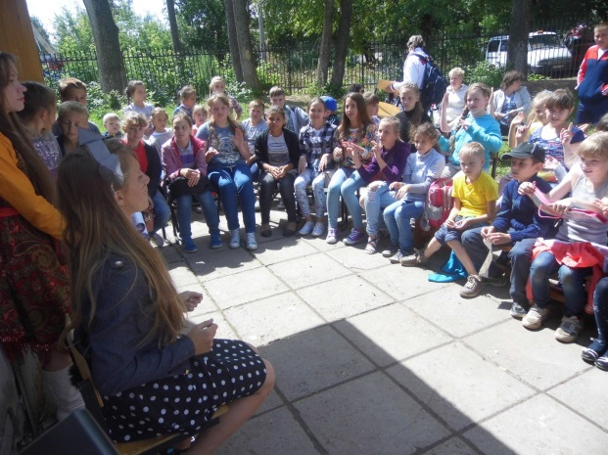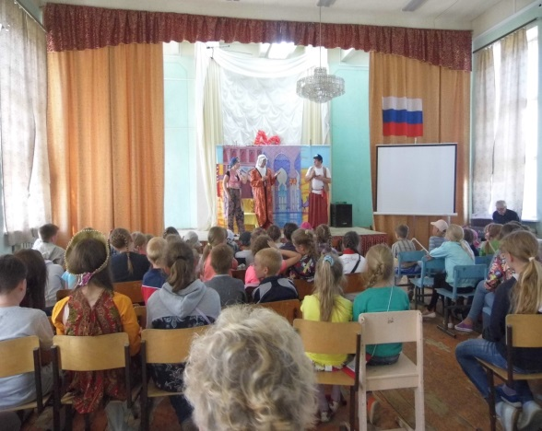
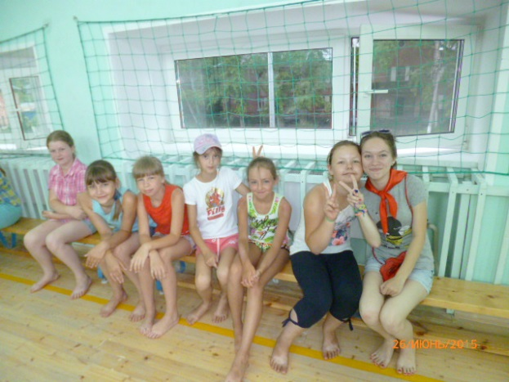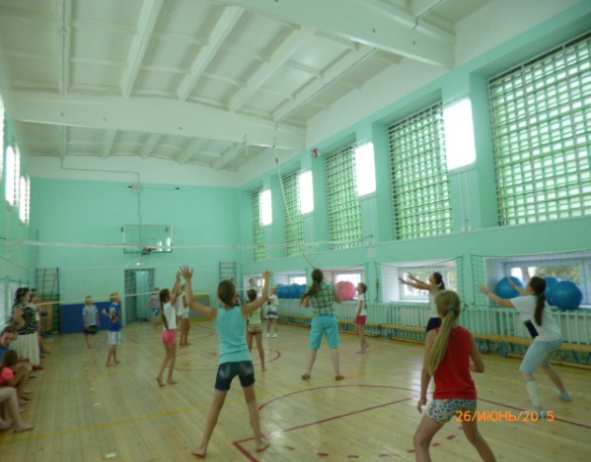

В течение 2014-2015 учебного года было трудоустроено 58 подростков:
апрель -13 человек, лето 2015 г. – 45 человек;
через Центр занятости – 30 человек, через молодежную биржу труда 28 человек.
Обучающиеся работали по благоустройству города, по реализации городской программы дворовой практики, вожатыми в пришкольном лагере Гимназии.
Комплексная оценка состояния здоровья по четырем группам здоровья с учетом физического развития в 2014 году.
В 2014 году общее количество обучающихся составляло 702.
№ | Группы здоровья | 1-4 | % | 5-9 | % | 10-11 | % | Всего
1 | Кол-во обуч-ся | 273 | 39 | 346 | 49 | 83 | 12 | 702
2 | I группа | 39 | 72 | 12 | 22 | 3 | 6 | 54
3 | II группа | 204 | 37 | 279 | 50 | 70 | 13 | 553
4 | III группа | 30 | 32 | 52 | 57 | 10 | 11 | 92
5 | IV – V группы | 0 | 0 | 3 | 100 | 0 | 0 | 3

В 2014 году показатели групп здоровья изменились незначительно: количество детей с I группой здоровья не изменилось, а процент детей со II – V группами здоровья изменился на 0,1%.
Физкультурные группы:
№ п/п | Физкультурные группы | 1-4 кл. | % | 5-9 кл. | % | 10-11 кл. | % | Всего
1 | Кол-во обуч-ся | 273 | 39 | 346 | 49 | 83 | 12 | 702
2 | Основная | 225 | 42 | 255 | 47 | 60 | 11 | 540
3 | Подготовительная | 42 | 29 | 82 | 57 | 19 | 13 | 143
4 | Специальная | 4 | 57 | 1 | 14 | 2 | 29 | 7
5 | Освобождены | 2 | 17 | 8 | 67 | 2 | 17 | 12

В 2014 году немного уменьшилось количество детей с основной физкультурной группой (на 1,5%), но все же их количество осталось высоким (540 детей). Увеличились проценты детей в подготовительной (на 1,5%) и специальной группах (на 0,3%). Количество же освобожденных от физкультуры детей уменьшилось с 17 до 12.
Наиболее распространенные заболевания:
Заболевания | Количество детей
Органов пищеварения | 34
Почек и системы выделения | 19
Органов дыхания | 26
Хирургические сферы | 3
Заболевания сердца | 79
Костно-мышечной системы и соед. ткани
В том числе:  сколиоз | 34
Плоскостопие | 70
нарушение осанки | 34
Нервной системы | 45
Органов зрения | 184
Так же как в предыдущем году, в 2014 году на первом месте остались заболевания органов зрения, хотя количество их немного уменьшилось (со 193 до 184). Второе и третье место по-прежнему занимают заболевания сердечно сосудистой системы, сколиоз и плоскостопие.
Комплексная оценка состояния здоровья по IV группам здоровья с учетом физического развития в 2012-2014 гг.
№ п/п | Группы здоровья | 2012 | % | 2013 | % | 2014 | %
1 | Кол-во обуч-ся | 754 | 100 | 708 | 100 | 702 | 100
2 | I группа | 43 | 6 | 54 | 8 | 54 | 8
3 | II группа | 616 | 82 | 558 | 79 | 553 | 79
4 | III группа | 87 | 12 | 91 | 13 | 92 | 13
5 | IV – V группы | 5 | 0,7 | 4 | 0,6 | 3 | 0,4

По данным диаграммы видно, что к 2014 году увеличилось количество детей с I группой здоровья и, по сравнению с 2012 годом, на 2 сократилось количество детей с IV и V группой здоровья. С 2012 по 2014 год уменьшился процент II группы здоровья, а процент III группы почти не изменился.
- Физкультурные группы:
№ | Физкультурные группы | 2012 | % | 2013 | % | 2014 | %
1 | Кол-во обуч-ся | 754 | 100 | 708 | 100 | 702 | 100
2 | Основная | 569 | 75 | 553 | 78 | 540 | 77
3 | Подготовительная | 158 | 21 | 133 | 19 | 143 | 20
4 | Специальная | 4 | 0,5 | 5 | 0,7 | 7 | 1
5 | Освобождены от уроков ФК | 23 | 3 | 17 | 2 | 12 | 2

В 2014 году, по сравнению с предыдущими годами наблюдается незначительное сокращение обучающихся с основной физкультурной группой. На один процент увеличилось количество детей с подготовительной группой, по сравнению с 2013 годом, но это все же составляет на 1% меньше показателей 2012 года. За 2012 – 2014 года наблюдается тенденция увеличения количества детей со специальной группой и снижение освобожденных от занятий физкультурой.
- Наиболее распространенные заболевания:
Заболевания | Количество детей
 | 2012 г. | 2013 г. | 2014 г.
Органов пищеварения | 37 | 30 | 34
Почек и системы выделения | 25 | 13 | 19
Органов дыхания | 28 | 22 | 26
Хирургические сферы |  | 23 | 3
Заболевания сердца | 74 | 76 | 79
Костно-мышечной системы и соед. ткани |  | 59
В том числе:  сколиоз | 92 | 28 | 34
Плоскостопие | 77 | 65 | 70
Нарушение осанки |  | 57 | 34
Нервной системы | 46 | 47 | 45
Органов зрения | 231 | 193 | 184
По сравнению с 2012 годом, к 2014 г. снизилось количество заболеваний органов пищеварения, почек, органов дыхания. На прежнем высоком уровне остались плоскостопие, сколиоз и нарушение осанки. Увеличилось количество детей с заболеваниями сердца. Высоким остается процент детей с заболеваниями органов зрения, однако, к 2014 году прослеживается заметное снижение их количества (с 231 в 2012 г. до 184 в 2014 г.).
Анализ состояния здоровья гимназистов показал:
1. Положительная динамика распределения обучающихся по группам здоровья;
- Наблюдается положительная динамика физической подготовленности обучающихся на I, II и III ступени обучения;
- При анализе распределения обучающихся по группам здоровья выявлено, что:
-количество обучающихся основной группы уменьшилось;
-количество обучающихся подготовительной и специальной группы увеличилось;
Остается на прежнем уровне количество обучающихся, имеющих хронические заболевания.
Достижения обучающихся и их коллективов (объединений, команд) в районных, областных, федеральных конкурсах, соревнованиях и т.п.
№ п/п | Ф.И.О. победителя, призера, участника | Класс | Название олимпиады или конкурса | Организатор, место и время проведения мероприятия | Результат | Руководитель
1 | Галкина Ольга | 9а | VIII-я Всероссийская научная экологическая конференция школьников и студентов  «Вода – источник жизни на Земле!» | СПб отделение РАН, Русское географическое общество,  Санкт-Петербург,  26-28 марта 2015г. | Диплом  I степени | Баринова Л.М.  Митрофанова Н.Н.
2 | Закунова Екатерина
3 | Семенова Дарья
4 | Галкина Ольга | 9а | Всероссийский конкурс  юношеских исследовательских  работ им. В.И.Вернадского. | МГУ  им. М.В. Ломоносова,  Москва,  13-17 апреля 2015 г. | Диплом  I степени | Чернецова Н.И.
5 | Мордавченкова Екатерина
6 | Оленева Анна
7 | Ведерников Максим | 7б | Всероссийский заочный конкурс «Познание и творчество» (английский язык) | Общероссийская малая академия наук «Интеллект будущего», г. Обнинск, 2015 г. | Лауреат | Лызлова И.Б.
8 | Белова Юлия | 11а | Межрегиональная олимпиада школьников «Высшая»  (русский язык) | НИУ ВШЭ, Нижний Новгород, 2015 | Диплом  III степени | Торгашова В.К.
9 | Солдатова Анастасия | 9а | Межрегиональная олимпиада школьников «Будущие исследователи-будущее науки»  (русский язык) | НИУ НГУ им.  Н.И. Лобачевского, Нижний Новгород, 2015 | Диплом  III степени
10 | Иваницкая Полина | 10а |  |  | Диплом  III степени | Воробьева Ю.К.
11 | Изицина Анастасия |  |  |  | Диплом  III степени
12 | Махалова Дарья |  |  |  | Диплом  III степени
13 | Иваницкая Полина | 10а | Региональный этап всероссийской олимпиады школьников по русскому языку | МОНО,  Нижний Новгород, 2015 | Участник | Воробьева Ю.К.
14 |  |  | Региональный этап всероссийской олимпиады школьников по литературе |  | Участник
15 | Мордавченкова Екатерина | 9а | Региональный этап всероссийской олимпиады школьников по русскому языку |  | Участник | Зуйкова Т.А.
16 | Захарова Вера | 11а | Региональный этап всероссийской олимпиады школьников по географии |  | Участник | Молодкина Т.Ю.
17 | Капранова Елена | 6а | Областной конкурс индивидуального литературного творчества «Парус надежды» | Министерство культуры Нижегородской области, 2014 | Участник | Лемудкина Н.В.
18 | Малеева Дарья | 9в | Областной конкурс проектных работ «Природа и традиционная культура» | ГБОУ ДОД «Центр развития творчества детей и юношества НО», 2015 | I место | Торгашова В.К.
19 | Антонюк Олеся | 11а | Нижегородский региональный фестиваль школьных сочинений «Истоки добра» | Благотворительный совет Нижегородской области, 2015 | Диплом  II степени
20 | Галкина Ольга | 9а | Областная конференция школьных исследовательских проектов «Молодежный мониторинг природных объектов» | Молодежная экологическая организация «Зеленый парус», Дом детского творчества, Нижний Новгород, 2015 | Диплом лауреата | Баринова Л.М.  Митрофанова Н.Н.
21 | Закунова Екатерина
22 | Семенова Дарья
23 | Иваницкая Полина | 10а | Региональный Интернет-проект «Талант. Творчество. Дисциплина. Успех» | ГБОУ ДПО НИРО, 2015 | Сертификат участника | Лызлова И.Б.
24 | Изицина Анастасия
25 | Сиднева Алина
26 | Федотов Владислав
27 | Фокина Виктория
28 | Большенкова Элина | 9в | Региональный Интернет-проект «Символы земли нижегородской» | ГБОУ ДПО НИРО, 2015 | I место | Баринова Л.В.  Васильева В.М.  Соколова Н.В.
29 | Денисова Кристина
30 | Исупова Мария
31 | Кораблев Данила
32 | Солдатова Анастасия
33 | Ильина Диана | 8б
34 | Исломова Замира
35 | Кеммер Ангелина
36 | Рожкова Полина
37 | Соколова Валентина
38 | Ястребова Анна
39 | Отряд «Открытые сердца» |  | Областной смотр-конкурс волонтерских объединений «Волонтером быть здорово!» | МОНО, ГБОУ ДОД «Центр развития творчества детей и юношества НО», 2015 | Участник | Салова Н.М.
40 | Команда «Юный краевед» |  | Областная акция «Ярмарка экологических проектов» | Министерство экологии и природных ресурсов НО | II место | Баринова Л.М.  Митрофанова Н.Н.
- 41 | Колесова Елизавета | 2а | Районный конкурс детского рисунка на противопожарную тематику | Департамент образования администрации Кстовского муниципального района  13.05.15 | I место | Волынцева Л.Н.
 | ШСС «Молния» |  | Районный конкурс КВН для школьных советов старшеклассников «Культура – как много в этом слове для сердца школьника слилось» | Департамент образования администрации Кстовского муниципального района  15.12.14 | I место | Кузьминых В.Н.  Салова Н.М.
 | Команда 6-х классов | 6 | Районная краеведческая викторина | Департамент образования администрации Кстовского муниципального района | I место | Баринова Л.В.
 | Команда 8-х классов (Исломова З., Соколова В., Ястребова А.) | 8б |  |  | I место
 | Команда «Экомир» | 8-9 | Районная игра «Образовательное путешествие в стиле геокэшинг-2015» | Департамент образования администрации Кстовского муниципального района  13.05.15 | I место | Баринова Л.М.
 | Команда «Экодело» |  | Конкурс исследовательских работ в рамках районного проекта «Экологический геокешинг» | Департамент образования администрации Кстовского муниципального района  23.12.14 | I место | Баринова Л.М.  Митрофанова Н.Н.
 | Команда «Экомир» |  | Конкурс исследовательских работ в рамках районного проекта «Экологический геокешинг» | Департамент образования администрации Кстовского муниципального района  23.12.14 | II место | Баринова Л.В.  Торгашова В.К.
 | Команда «Ливерпуль» | 9 | Интеллектуальная игра «Туманный Альбион» | Департамент культуры администрации Кстовского муниципального района, ЦБС, 2014 | II место | Баринова Л.В.  Торгашова В.К.
 | Даниленко Даниил | 5в | Районный конкурс «Геометрия» | Департамент образования администрации Кстовского муниципального района  19.01.15 | II место | Сухарева М.С.
 | Жбанова Нина | 5в
 | Тишман Владлена | 5б
 | Пономаренко Виктория | 6а |  |  |  | Баринова Л.М.
 | Попова Елена
 | Смирнов Илья
 | ДДО «Ровесник» | 5-8 | Районный проект «Живая память»,  Акция «Подарок ветерану» | Департамент образования администрации Кстовского муниципального района  14.05.15 | Участие | Салова Н.М.
 |  |  | Фестиваль творческих площадок ДОО «Память о прошлом не знает забвения»
 | Русских Александра | 7б | Конкурс «Математическая регата» | Департамент образования администрации Кстовского муниципального района  20.02.15 | II место | Жукова В.В.
 | Шмелева Мария
 | Носкова Марина | 8б |  |  |  | Першина Л.В.
 | Мелентьева Ангелина | 9в |  |  |  | Баринова Л.М.
 | Солдатова Анастасия
 | Филимонов Михаил
 | Вихрова Светлана | 8в | Муниципальный этап Всероссийского конкурса «Лучшая дружина юных пожарных России» | Департамент образования администрации Кстовского муниципального района  20.02.15 | I место | Салова Н.М.
 | Казнина Мария
 | Маткина Наталья
 | Даниленко Даниил | 5в | Районная олимпиада по информационным и компьютерным технологиям | Департамент образования администрации Кстовского муниципального района  2015 | I место | Соколова Н.М.
 | Жбанова Нина |  |  |  | Лучший результат в номинации
 | Кильмакаева Алиса |  |  |  | Участие
 | Солдатов Александр | 6а |  |  | III место
 | Соколов Федор |  |  |  | Лучший результат в номинации
 | Ястребова Анна | 8б | Конкурс проектов с применением информационных технологий |  | Призер
 | Иванова Софья | 5а | Районная конференция НОУ «Исследовательская деятельность школьников» | Департамент образования администрации Кстовского муниципального района  2015 | I место | Сухарева М.С.
 |  |  | Конкурс творческих работ «Я рисую мир» |  | I место
 | Исупова Мария | 9в | Конкурс детского и юношеского изобразительного искусства «Я рисую мир» | Департамент образования администрации Кстовского муниципального района  2015 | I место | Торгашова В.К.
 | Рагузова Дарьяна | 9а |  |  | III место
 | Ильющенкова Анастасия | 5в |  |  | III место | Минеева Е.А.
 | Громинская Инна | 6в | Районный конкурс детского рисунка «Великой Победе посвящается» | Департамент культуры администрации Кстовского муниципального района,  МБОУ ДОД «Детская художественная школа» 2015 | Диплом  I степени | Кузьминых В.Н.
 | Игрушкин Илья |  |  |  | Диплом  II степени
 | Козлова Дарья |  |  |  | Участник
 | Булгакова Екатерина | 7а | Районный этап Всероссийского конкурса исследовательских краеведческих работ «Отечество» | Департамент образования администрации Кстовского муниципального района  29.12.14 | III место | Васильева В.М.
 | Корнилова Александра | 4а | Районный конкурс «Ученик года - 2015» | Департамент образования администрации Кстовского муниципального района  29.04.15 | Финалист | Петрикеева Е.Г.
 | Волонтерский отряд «Открытые сердца» |  | Смотр-конкурс волонтерских объединений «Волонтером быть здорово!» | Департамент образования администрации Кстовского муниципального района  2015 | I место | Салова Н.М.
 |  |  | Районный конкурс «Дорогою добрых дел» |  | Участие
 | Лапигина Эвелина | 8б | Районный конкурс «Мир глазами художника и твое восприятие мира» | Департамент образования администрации Кстовского муниципального района  2015 | I место | Шаталина Г.А.
 | Сорокина Ирина | 8б |  |  | I место | Торгашова В.К.
 | Ястребова Анна | 8б |  |  | Участник
 | Завалов Артем | 7а |  |  | I место | Минеева Е.А.
 | Ермолаева Юлия | 7б |  |  | Участник
 | Сиднева Алина | 10а | Районный литературный фестиваль-конкурс, посвященный 160-летию со дня рождения Оскара Уайльда | Департамент образования администрации Кстовского муниципального района  2015 | I место | Лызлова И.Б.
 | Изицина Анастасия |  |  |  | I место
 | Дегтярева Алина |  |  |  | Участие
 | Суворкин Павел | 11а |  |  | Участие
 | Яшина Дарья | 7а |  |  | I место | Южанинова Н.Г.  Манукян Е.В.  Бугрова О.В.
 | Татарчук Александр | 8а |  |  | Участие
 | Шнягина Екатерина | 9б
 | Бочкарев Иван | 9в
 | Филимонов Михаил
 | Бурмак Анастасия
 | Котова Елизавета | 8а
 | Савинова Александра
 | Соколова Валентина
 | Мочалов Александр
 | Лапигина Эвелина
 | Ступишина Валерия | 6б | Районный фестиваль «Птицы» | Департамент образования администрации Кстовского муниципального района  18.11.14 | I место
 | Сущева Варвара
 | Тузков Кирилл
 | Грязев Алексей | 6а | Районный фестиваль «Птицы» | Департамент образования администрации Кстовского муниципального района  18.11.14 | II место
 | Демиданова Екатерина
 | Молотков Дмитрий
 | Смирнов Илья
 | Соколов Федор
 | Исломова Замира | 8б |  |  | II место
 | Савинова Александра
 | Соколова Валентина
 | Ястребова Анна
 | Галкина Ольга | 9а |  |  | III место (конкурс рисунков) | Баринова Л.М.
 | Когтева Кристина |  |  |  | I место
 | Кондакова Валерия
 | Королева Ксения
 | Сидорова Влада
 | Кружок «Экодело» (4 чел.) |  |  |  | Участие
 | Команда «Гармония сфер» |  |  |  | II место
 | Маткина Наталья | 8в | X районная природоохранная акция «Весенние палы»  (конкурс презентаций) | Департамент образования администрации Кстовского муниципального района  20.05.15 | II место | Соколова Н.М.
 | Петрова Екатерина
 | Команда Гимназии (7 чел.) | 8в | X районная природоохранная акция «Весенние палы» (конкурс инсценировок) | Департамент образования администрации Кстовского муниципального района  2015 | II место | Салова Н.М.
 | Добрынская Екатерина | 9а | X районная природоохранная акция «Весенние палы» (конкурс листовок) |  | I место | Баринова Л.М.
 | Козлова Дарья | 5б |  |  | I место | Молодкина Т.Ю.
 | Потанина Милена | 5б | X районная природоохранная акция «Весенние палы» (конкурс литературных произведений) |  | Участие | Шаталина Г.А.
 | Команда ДЮП Гимназии |  | Экомарафон «Нет весенним палам» |  | III место | Салова Н.М.
 | Шорохова Полина |  | Муниципальный этап XII Всероссийского конкурса детско-юношеского конкурса по пожарной безопасности «Неопалимая купина» | Департамент образования администрации Кстовского муниципального района,  ВДПО, 2015 | II место
 | Команда Гимназии (14 чел.) | 5-е |  |  | Участие
 | Команда отряда постовцев |  | Почетная Вахта Памяти | МБОУ ДОД ДЮЦ «Надежда» | Участие | Петрова Н.В.  Кузьминых В.Н.
 | Команда Гимназии | 5-е | Туристическая полоса препятствий (день туризма) | Департамент образования администрации Кстовского муниципального района,  2014-2015 уч.г. | III место
 |  | 6-е |  |  | II место
 | Добрынская Екатерина | 9а | Районный легкоатлетический кросс «На встречу Олимпиаде» |  | II место
 | Команда девушек |  | Лыжная эстафета «Командный спринт» |  | II место
 | Смирнов Кирилл |  | Городские соревнования по лыжным гонкам памяти Воронова |  | III место
 | Команда Гимназии | 7-е | Муниципальный этап Всероссийских спортивных соревнований школьников «Президентские состязания» |  | II место
 |  | 6-е |  |  | III место
 | Кутыркин Никита | 6а |  |  | I место
 | Яшина Дарья | 7а |  |  | I место
 | Команда Гимназии | 6-е | Соревнования по спортивному ориентированию «Суперспринт-парк» | Департамент образования администрации Кстовского муниципального района  2014-2015 уч.г. | I место
 | Потанина Милена | 6 |  |  | I место
 | Смирнов Кирилл | 6 |  |  | III место
 | Смирнов Илья | 6 |  |  | II место
 | Команда Гимназии | 5-е |  |  | III место
 | Ошуркова Вероника | 5 |  |  | II место
 | Смирнов Роман | 5 |  |  | III место
 | Жбанова Нина | 5 | Соревнования по спортивному ориентированию «Выбор спринт» |  | I место
 | Прусова Вика | 5 |  |  | II место
 | Гальцова Валерия | 5 |  |  | III место
 | Команда Гимназии | 6-е |  |  | III место
 | Потанина Елена | 6 |  |  | I место
 | Николаев Иван | 6 |  |  | III место
 | Смирнов Кирилл | 6 |  |  | III место
 | Команда Гимназии | 9 | Городской смотр-конкурс «Защитник Отечества» | МБОУ ДОД ДЮЦ «Надежда»,  АНО «Молодежный совет» | Участие
 | Степанов Максим | 9б |  |  | I место
 | Сидоров Никита | 9а |  |  | II место
 | Команда Гимназии | 7-е | Соревнования по технике и тактике пешеходного туризма | Департамент образования администрации Кстовского муниципального района | II место
 | Команда Гимназии | 8-е | Соревнования по технике и тактике пешеходного туризма | Департамент образования администрации Кстовского муниципального района | III место
 | Команда Гимназии |  | Соревнования «Школа безопасности» | Администрация города Кстово | II место
 | Команда ЮИД |  | Районный конкурс «Безопасное колесо» | ОГИБДД отдела МВД России по Кстовскому району | II место
 | Игрушкин Илья | 9б | Конкурс на лучший макет безопасного маршрута школьника «Дом – образовательное учреждение - дом» |  | Участие
 | Арутюнян Гоарик
 | Бусыгина Александра
 | Рыжов Дмитрий
 | Команда Гимназии | 6-е | Соревнования по спортивному ориентированию «Маркировка- спринт» | Департамент образования администрации Кстовского муниципального района  2014-2015 уч.г. | II место
 | Потанина Милена | 6 |  |  | II место
 | Смирнов Илья | 6 |  |  | I место
 | Команда Гимназии |  | 58 легкоатлетический пробег, посвященный 70-летию Победы | Администрация города Кстово, газета «Маяк» | III место
 | Команда Гимназии |  | Городской спортивно-массовый праздник «Новогоднее путешествие - 2015» | АНО С/К «Виктория-Победа» | Участие
 | Участники НОУ Гимназии (33 человека) | 3-11 | Научно-практическая конференция обучающихся, посвященная 70-летию Победы | МБОУ Гимназия № 4 | Участие | Приложение (Приказ Гимназии от 27.02.15)
 | Участники НОУ Гимназии (40 человек) | 3-11 | Районная конференция «Исследовательская деятельность школьников» | Департамент образования администрации Кстовского муниципального района | Победители, призеры, участники | Приложение (Приказ департамента образования № 264 от 24.04.15)
 | Обучающиеся Гимназии (26 человек) | 5,7 | Конкурс по истории МХК «Золотое руно» | Инновационный институт продуктивного обучения СЗО РАО | РФ – 3 призера, район - 9
 | Обучающиеся Гимназии (100 человек) | 2-10 | Международный математический конкурс «Кенгуру» |  | Район- 7 призеров
 | Обучающиеся Гимназии (5 человек) | 9-11 | Игровой конкурс по английскому языку «British bulldog» |  | Район – 5 призеров
 | Обучающиеся Гимназии (214 человек) | 2-11 | Международная игра-конкурс «Русский медвежонок» | Центр ДО одаренных школьников г. Киров | Район – 22 призера
 | Обучающиеся Гимназии (214 человек) | 2-4 | 3 Всероссийский дистанционный конкурс «Умка»
Итого: участников - 138; призеров - 129

Общая информация об участниках олимпиад, конференций и конкурсов
Уровень/ количество | Олимпиады |  | Конкурсы
 | участники | победители, призеры | участники | победители, призеры
городской | - | -
муниципальный | 78 | 26 (33%)
региональный | 9 | 5 (56%) | 31 | 24 (78%)
федеральный |  |  | 7 | 7
международный
Итого: | 87 | 31 (36%)
- Социальная активность и внешние связи учреждения
Проекты и мероприятия, реализуемые в интересах и с участием местного сообщества, социальные партнёры Гимназии №4.
В 2014-2015 уч. году реализовывались проекты: «Подари радость», «Сохраним деревья».Целевая группа, на которую направлен проект «Подари радость»:
- социально-незащищенные слои населения;
- люди, находящиеся в сложной жизненной ситуации;
- ветераны Великой Отечественной Войны, труженики тыла, учителя-ветераны, пожилые люди Кстовского р-на;
- дом инвалидов «Зелёный город»
- обучающиеся Гимназии (ВОГ «Открытые сердца»).
Результатами проекта стало:
- Вовлечение в деятельность по проекту 35 человек: ветеранов участников ВОВ, тружеников тыла, вдов ветеранов войны, ветеранов педагогического труда;
- Оказание адресной помощи пожилым людям, проживающим одиноко (количество пожилых людей, кому помощь оказана);
- Участие в конкурсах (наличие и количество творческих работ);
- Освещение реализации проекта «Подари радость» на сайте Гимназии №4 (наличие сайта и информации на нем);
- Освещение деятельности участников по проекту в СМИ (наличие и количество статей).
В ходе реализации проекта были проведены:
- акция «Подари радость» - организация и проведение праздников, концертов для пожилых людей, инвалидов, ветеранов ВОВ. Организованы и проведены концерты в Доме инвалидов «Зеленый город», посвященные Дню пожилого человека, Новому году, 8 марта, Дню Победы.
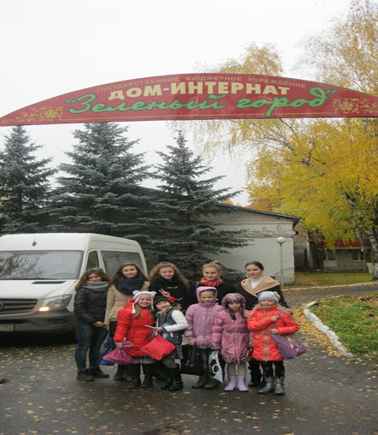
- операция «Милосердие» - выявление и оказание помощи одиноко проживающим пенсионерам, инвалидам, ветеранам ВОВ. Определен список нуждающихся в помощи с адресами; оказана помощь Серышевой Евдокии Емельяновне (труженик тыла, инвалид 2-ой группы; организован сбор помощи беженцам с Украины, расположившимся в санатории Татинец; организован сбор помощи молодым мамам, оказавшимся в сложной жизненной ситуации; рганизован сбор помощи детям из Донбасса (Ваня Воронов, Оксана Войноровская).
Целевая группа, на которую направлен проект «Сохраним деревья».:
- люди, занимающиеся охраной природы;
- родители учеников Гимназии;
- обучающиеся Гимназии;
- коллектив Гимназии
Подготовлена и проведена презентация о пользе лесов и необходимости сохранения деревьев. Организован сбора макулатуры: 30 сентября, 11 ноября, 22 декабря, 2 марта, 12 мая.
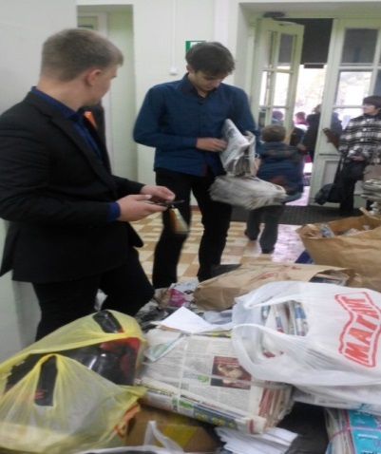
Социальные партнёры МБОУ Гимназии №4 в реализации социальных проектов:
- Отдел молодежной политики г. Кстово;
- Совет ветеранов г. Кстово;
- Лекторская группа: Ветераны Великой Отечественной Войны, участники военных действий в горячих точках;
- Ветераны педагогического труда МБОУ Гимназии №4;
- КУМ г.Кстово (товарищеские встречи в рамках открытия спортивной площадки Гимназии, помощь ветеранам, проведение мастер-класса по изготовлению кукол для детей -инвалидов);
- ООО «Чистый город»;
- учреждения ДО г. Кстово.
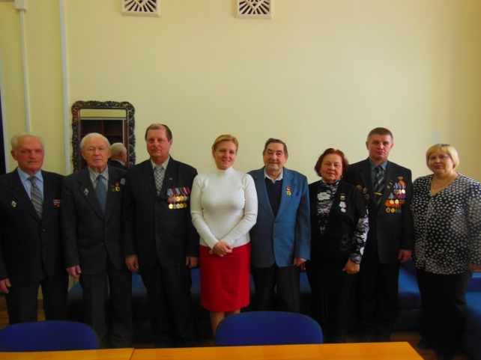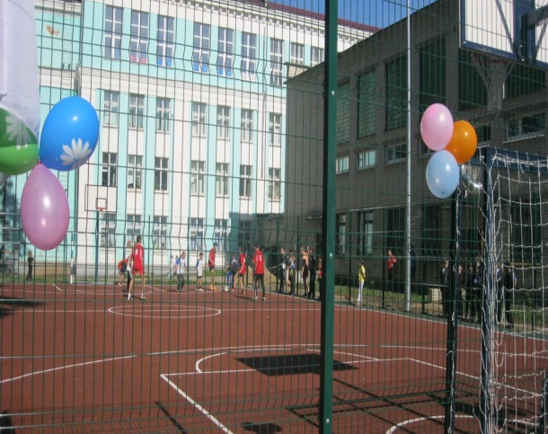
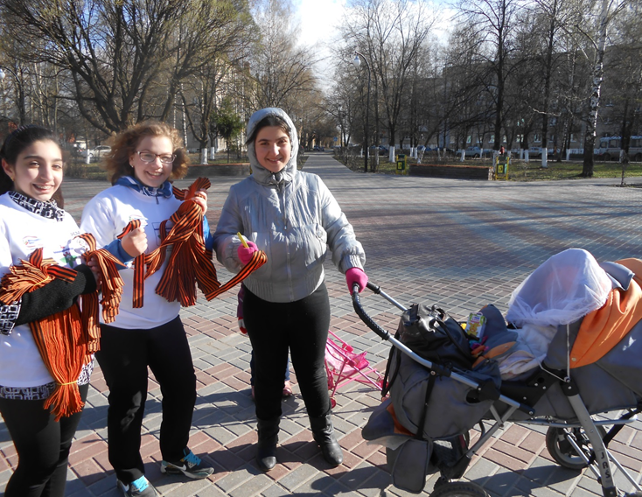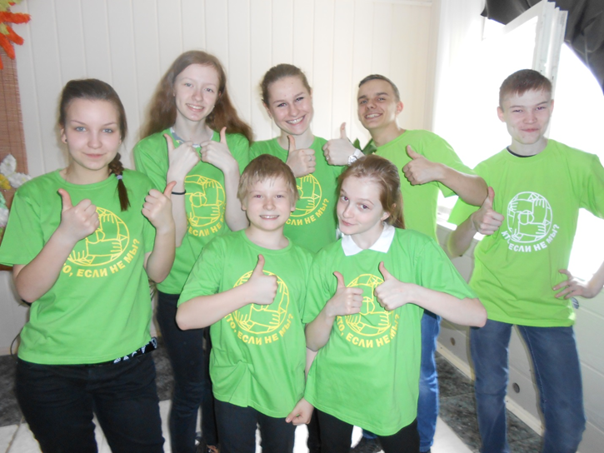

Взаимодействие с учреждениями профессионального образования
МБОУ Гимназия № 4 на договорной основе осуществляет взаимодействие с ведущими ВУЗами Нижнего Новгорода:
- Нижегородский государственный университет им. Н.И. Лобачевского. Национальный исследовательский университет (ФГАОУ ВО ННГУ)
- Нижегородский исследовательский университет «Высшая школа экономики» (НИУ ВШЭ)
- Нижегородский государственный лингвистический университет им. Н.А. Добролюбова (ФГБОУ ВПО «НГЛУ», НГЛУ)
- Нижегородский государственный педагогический университет имени Козьмы Минина (ФГБОУ ВПО НГПУ, Мининский университет)
В рамках сотрудничества осуществляется повышение квалификации учителей Гимназии на базе ВУЗов, реализация совместных мероприятий, участие обучающихся Гимназии в олимпиадах и конкурсах, организованных ВУЗами.
Участие учреждения в сетевом взаимодействии.
МБОУ Гимназия №4 сотрудничает с ГБОУ ВПО «Нижегородский государственный университет им. Н.И. Лобачевского», с ГБОУ ВПО «Нижегородский государственный лингвистический университет им. Н.А. Добролюбова», с Негосударственным образовательным учреждением МАСТЕРКЛАСС, Нижегородской филармонией, МБОУ «Кстовский историко-краеведческий музей», МБОУ ДОД ДЮЦ «Интеллект», МБОУ ДОД «Дом учащейся молодежи», МБОУ ДОД «Центр дополнительного образования детей «Сирин», ГБОУ ДОД «Специализированная детско-юношеская спортивная школа олимпийского резерва», Федерацией тенниса города Кстово, МБДОУ д/с №24 «Полянка», является членом Ассоциации Нижегородских гимназий.
На договорной основе во взаимодействии с учреждениями дополнительного и профессионального образования реализуются образовательные программы, социальные проекты.
Членство в ассоциациях, профессиональных объединениях.
МБОУ Гимназия №4 является членом Ассоциации Нижегородских гимназий. Ежегодно учителя Гимназии представляют свой опыт на конференции Ассоциации, в том числе в сборнике работ конференций.
МБОУ Гимназия №4 является членом сетевого сообщества «Школа цифрового века».
6.Финансово-экономическая деятельность
Годовой бюджет.
Годовой бюджет МБОУ Гимназии №4 на 2014 год - 33 719 061,26 руб., из них Фонд заработной платы - 25 056 298,63 руб. Исполнение бюджета в 2014 г. составило 100%.
Годовой бюджет МБОУ Гимназии №4 на 2015 год - 34 919 077,58 руб., из них Фонд заработной платы - 25 056 298,63 руб. Исполнение бюджета в 2014 г. составило 100%.
Финансовое обеспечение образовательного учреждения осуществляется на основе Плана финансово-хозяйственной деятельности.
Распределение средств бюджета учреждения по источникам их получения.
Финансирование осуществляется из трех источников:
Источник | 2014 | 2015
средства из областной субвенции | 27 721 591,01 руб. | 29 818 746,36 руб.
средства местного бюджета | 5 322 026,23 руб. | 4 115 907,52 руб.
внебюджетные средства | 675 444,02 руб. | 984 423,70 руб.
Направление использования бюджетных средств.
Расходы учреждения, финансирование которых осуществлялось из областного бюджета и внебюджетных средств производились на выплату заработной платы учителям и другим сотрудникам Гимназии (обслуживающий персонал), а также на обеспечение учебного процесса (расходы для учебного процесса):
Направления использования средств | 2014 | 2015
заработная плата с отчислениями | 25 056 298,63 руб. | 27 579 569,90 руб.
приобретение учебников | 527 896,67 руб. | 520 686,00 руб.
обслуживание и содержание учебного процесса | 7 245 163,71 руб. | 5 534 729,68 руб.
развитие учебно-материальной базы Гимназии | 699 352,25 руб. | 1 009 142,00 руб.
каникулярный отдых детей | 190 350,00 руб. | 274 950,00 руб.
Средняя стоимость для потребителей получения частично платных и полностью платных услуг.
Стоимость платных услуг утверждена Постановлениями администрации Кстовского муниципального района.
- Постановление администрации Кстовского муниципального района от 17.04.2014г. № 848
«Школа будущего первоклассника»: 8 занятий в месяц - 700,00 руб.
- Постановление администрации Кстовского муниципального района от 16.11.201 г. № 248
- «Математика плюс»: 4 занятия в месяц – 300 руб.
- «Первые друзья»: 8 занятий в месяц - 670 руб.
- «Разноцветный мир английского языка»: 8 занятия - 670 руб.
7. Решения, принятые по итогам общественного обсуждения
публичного доклада
Информация, связанная с исполнением решений, которые принимаются образовательным учреждением с учётом общественной оценки её деятельности по итогам публикации предыдущего доклада.
Указывается, какие предложения были высказаны общественностью в адрес образовательного учреждения и какие из них (и в какой мере) удалось реализовать.
По результатам общественного обсуждения публичного доклада были высказаны рекомендации по организации внеурочной деятельности. В 2014-2015 уч. году членами Управляющего совета проведена общественная экспертиза Программы внеурочной деятельности Гимназии. Дана положительная оценка данной Программе. Рекомендации учтены при планировании внеурочной деятельности Гимназии на 2015-2016 уч. год и организации и проведении мероприятий по данной Программе.

8.Заключение. Перспективы и планы развития
Задачи реализации программы развития образовательного учреждения в среднесрочной перспективе.
Новые проекты, программы и технологии.
Планируемые структурные преобразования в учреждении.
Программы, проекты, конкурсы, гранты, в которых планирует принять участие учреждение в предстоящем году.
Цель на 2015-2016 учебный год:
Модернизация содержания образования на основе концепции поликультурного образования и идеи вариативности, формирование поликультурной сотворческой образовательной среды, ориентированной на рост уникальности личности каждого ребенка, на взаиморазвитие обучающихся, педагогов и родителей.
Задачи на 2015-2016 учебный год:
- Поиск эффективных путей формирования поликультурной сотворческой образовательной среды гимназии, в том числе через работу с педагогическим коллективом.
- Создание единой информационной среды Гимназии.
- Создание условий для реализации ФЗ «Об образовании в Российской Федерации» №273-ФЗ.
- Проектирование и апробирование способов образовательной деятельности, позволяющих существенно повысить скорость и глубину освоения обучающимися программ средней школы.
- Разработка сотворческих форм и методов получения предметных, метапредметных и личностных результатов в контексте поликультурной образовательной среды.
- Проектирование педагогических форм и методов развития у обучающихся коммуникативной компетентности, способности к сотворческому взаимодействию и конструктивному лидерству в команде, в коллективе, в обществе, в мире.
В 2015-2016 учебном году планируется работа 3 инновационных площадок ГБОУ ДПО НИРО (региональный уровень) на бюджетной основе:
- «Разработка и апробация системы организационно-управленческих условий внедрения проектно-дифференцированного обучения в ОО в рамках ФГОС»

Научное руководство: В.В.Целикова, старший научный сотрудник лаборатории научно-методического обеспечения проектно-дифференцированного обучения.
- «Апробация учебно-методического комплекта «История Нижегородского края с древнейших времен до наших дней» в 6-9 классах образовательных организациях Нижегородской области»
Научное руководство: Романовский В.К., ведущий научный сотрудник лаборатории гражданского становления личности ГБОУ ДПО НИРО, доктор исторических наук, доцент, Селезнев Ф.А., ведущий научный сотрудник лаборатории гражданского становления личности ГБОУ ДПО НИРО, доктор исторических наук, профессор.
- «Профессиональная мастерская как основа совершенствования профессиональных компетенций учителя иностранного языка и повышения качества языкового образования».
Научное руководство: Юрлова Н.А., к.п.н., зав. кафедрой иностранных языков НИРО; Лабутова И.В., к.психол.н., методист издательства Пирсон.
В 2015-2016 учебном году открывается инновационная площадка ГБОУ ДПО ФИРО (федеральный уровень) на бюджетной основе:
«Педагогика сотворчества: методы формирования поликультурной образовательной среды гимназии»
Научное руководство: Асмолов Александр Григорьевич – директор ФИРО, действительный член (академик) Российской академии образования, член Президиума Российской академии образования, доктор психологических наук, профессор, Заслуженный работник высшей школы Российской Федерации.
В 2015-2016 учебном году планируется расширение спектра дополнительных образовательных услуг: введение платной услуги «Логопедия».

